**República Bolivariana De Venezuela**

**Ministerio Del Poder Popular Para La Educación Universitaria**

**U.P.T.P “Juan De Jesús Montilla”**

**Acarigua – Portuguesa**

**"Alfabetización Tecnológica para el personal de operaciones de la Planta Potabilizadora de Agua Camburito de HidrosPortuguesa S.A.: Formación en Herramientas Digitales "**

|  |
| --- |
|  |
| David A. Adreani R.C.I.: 28414061 emails: david.adreani.da@gmail.com |
| José A. Hidalgo C.I.:25580123 email: josealbertohq@gmail.com |
| José Moreno C.I.: 31553711 emails: leomorenoc28@gmail.com |
| Juan José Prada C.I.: 33778358 email: pradajuanjose@gmail.com |
| Luis Azuaje C.I.: 31114215 email: azuajeluis938@gmail.com |
| Miguelangel Linarez C.I.: 32443120 email: miguelangeljose2020@gmail.com |
| Wilfredo Bracho Uzcátegui C.I: 5.944.380 email: ifhildt@gmail.com |

Autores:

Trabajo que se presenta para optar: Aprobación del Proyecto Socio Tecnológico I

Tutor:

Profesor: Moreno Parra, Ronaldo Miguel 0416-3306042 email: RC@gmail.com

Acarigua, diciembre 202

**reconocimiento**

El equipo desarrollador de este proyecto socio-tecnológico, "Alfabetización Tecnológica para el Control de Calidad del Agua: Formación en Herramientas Digitales para el Personal de Aguas de Portuguesa S.A.", desea expresar su más sincero agradecimiento a quienes fueron piezas fundamentales para su concepción y exitosa implementación:

* A la Planta Potabilizadora de Agua Camburito de Hidros Portuguesa S.A. por abrir sus puertas y ofrecer la oportunidad de abordar una necesidad real en su entorno laboral.
* A todo el personal de la Planta Potabilizadora de Agua Camburito, cuya disposición y participación del 100% fueron esenciales. Su empatía, paciencia y adaptabilidad para superar el temor inicial al uso de los ordenadores fue determinante, permitiendo que el proyecto no solo transfirió conocimientos, sino que también cultivara la confianza en el uso de herramientas digitales y demostrara su plena capacidad para adaptarse al cambio. Su incremento en el sentimiento de utilidad, valoración y motivación fue un logro significativo.
* A la U.P.T.P “Juan De Jesús Montilla” en Acarigua – Portuguesa, que facilitó el marco académico para la realización de este proyecto.

Este proyecto evidenció que la tecnología cobra sentido cuando se convierte en una herramienta al servicio de la equidad, la inclusión, el crecimiento personal y colectivo, un impacto que no habría sido posible sin la sensibilidad social, la comunicación clara y la metodología adaptada gracias a la colaboración de todos los involucrados

**INTRODUCCIÓN**

El proyecto, titulado "Alfabetización Tecnológica para el Control de Calidad del Agua: Formación en Herramientas Digitales para el Personal de Aguas de Portuguesa S.A.", surge de una necesidad detectada en la Planta Potabilizadora de Agua Camburito de HidrosPortuguesa S.A., ubicada en el sector Camburito, Acarigua, estado Portuguesa.

Se observó que los trabajadores de esta planta registraban sus cálculos y datos técnicos de forma manual, utilizando papel y calculadoras, debido a una carencia de conocimientos básicos en herramientas tecnológicas de aplicaciones ofimáticas. Esta dependencia de procesos manuales comprometía la eficiencia, aumentaba el riesgo de errores en los cálculos de parámetros críticos (cloro, caudal y turbidez del agua), y dificulta la organización y consulta de registros históricos. La situación generaba frustración en los trabajadores, quienes sentían una desventaja y una brecha que afectaba su autoestima profesional.

Como estrategia de solución, se implementó un programa de apropiación tecnológica orientado al procesamiento y gestión de datos. La iniciativa tuvo como ejes centrales la inclusión digital del personal y la optimización del control de calidad del agua mediante el desarrollo de competencias digitales clave. Bajo una metodología de diseño participativo, se involucró a los usuarios finales en el diagnóstico de necesidades, permitiendo desarrollar conjuntamente soluciones digitales funcionales que agilizan los flujos de trabajo y mejoran la eficiencia operativa

.

**Contenido**

ASPECTOS GENERALES Y FÍSICOS DE LA COMUNIDAD 9

PARTE I: 13

Reflexión Crítica del Abordaje y/o Diagnóstico 16

PARTE II: Planificación de las Fases del Proyecto 17

Fase I: Análisis de los Involucrados 17

i. Historia de la Comunidad 17

ii. Mapa de la comunidad 19

III. Organigrama Estructural, Misión, Visión, 21

iv. Organizaciones Comunales Presentes 22

vi. Infografía de los Valores Compartidos en la Comunidad 23

Fase II: Análisis del Problema 23

i. Identificación de los Problemas desde la Voz de los Actores Sociales 23

ii. Matriz FODA 24

iii. Tabla de Problemas (Jerarquización y Priorización). 25

iv. Árbol de Problema del PS 26

v. Situación Problemática 27

vi. Reflexión Crítica de la Fase II 28

Fase III: Análisis de Alternativas y Aspecto Social del Proyecto Socio tecnológico I 29

i. Árbol de Objetivo 29

iii. Reflexión Crítica de la Fase III 33

Fase IV: Intencionalidad o Propósito del Proyecto Socio tecnológico 35

i. Intencionalidad o Propósito General 35

ii. Intencionalidad o Propósito Específico 36

iii. Reflexión Crítica de la Fase IV 36

Fase V: Estructura Analítica del Problema 38

ii. Cronograma del Proyecto 40

iii. Reflexión Crítica de la Fase V 41

Fase VI: Ejecución (Planificación del Producto) 42

i. Soporte Técnico para Equipos 42

Guía didáctica del soporte realizado en la comunidad 43

Ver Anexos: Manual básico para su uso Chrome es un navegador web popular y versátil: 43

ii. Alfabetización Tecnológica 43

● Plan diario de clase 44

Guía didáctica de apoyo a los encuentros de la alfabetización tecnológica 45

VER ANEXOS: ¿Qué es ofimatica? 45

iii. Reflexión Crítica de la Fase VI 45

Fase VII: Valorización de los Resultados 47

I. Matriz de Seguimiento y Evaluación 47

ii. Reflexión Crítica de la Fase VII 49

REFERENCIAS BIBLIOGRÁFICAS 52

Referencias 52

ANEXOS 54

ANEXO A 54

Fotos de evidencia de las visitas a la Planta de Potabilización Camburito; instrumentos de investigación, manuales básicos de el uso de software libre 54

54

Manual básico: 56

Guía BÁSICA DE LIBREOFFICE: 56

Guía básica de LibreOffice Write 56

Guía básica de LibreOffice Calc 59

5. Operaciones básicas (ampliado: promedio y conteo) 60

ANEXO B 119

GLOSARIO DE TÉRMINOS 119

Índice de Ilustraciones

Ilustración 1 Ubicación geográfica de la Planta de Potabilización Camburito 11

Ilustración 2 Ubicación satélite Planta Potabilizadora de Agua Camburito (Hidrosportuguesa S.A.) 22

Ilustración 3 Plano Vista Superior de la Planta de Potabilización 23

Ilustración 4 Organigrama de la estructura del Departamento de Producción 24

Ilustración 5 Árbol del Problema 29

Ilustración 6 Árbol de Objetivos 32

Índice de Tablas

Tabla 1 tabla de Matriz FODA 24

Tabla 2 del Problema 25

Tabla 3 Plan de Acción 37

Tabla 4 Cronograma del Proyecto 39

Tabla 5 Matriz de Seguimiento y Evaluación 46

# ASPECTOS GENERALES Y FÍSICOS DE LA COMUNIDAD

Ubicación geográfica Planta Potabilizadora Camburito (HIDROSPORTUGUESA, S.A.)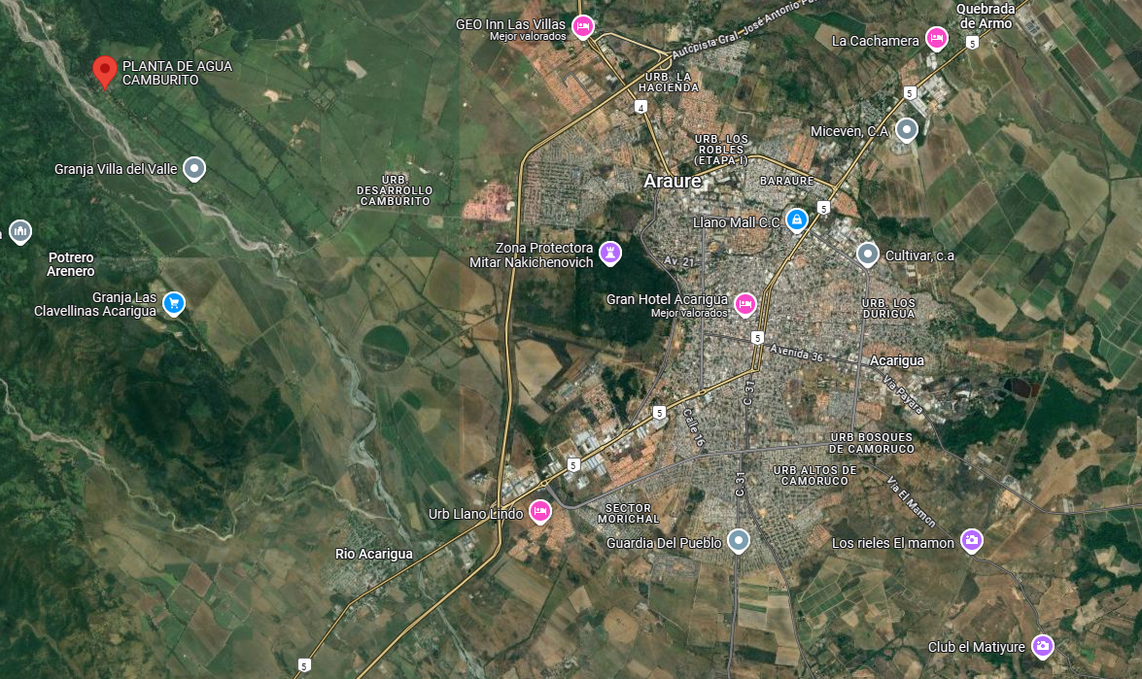

Ilustración 1 Ubicación geográfica de la Planta de Potabilización Camburito

**IDENTIFICACIÓN DE LA EMPRESA**

**Hidrológica Socialista del Estado Portuguesa HIDROSPORTUGUESA S.A. RIF: G-200108509.** Creada según Decreto N. º1210 - A, publicado en la Gaceta Oficial del Estado Portuguesa N.º 259-A. Extraordinario de fecha 09 de septiembre de 2013.

**Aspectos Generales**

Desde 1943 el Instituto Nacional de Obras Sanitarias (INOS) prestó los servicios de abastecimiento de agua potable y de recolección, tratamiento y disposición de aguas servidas a un gran porcentaje de la población venezolana. A partir de 1989, por razones de índole política, financiera, económica y social, condujeron al Ejecutivo Nacional a impulsar un proceso de modernización del Estado venezolano, con el apoyo de organismos internacionales de financiamiento. En este proceso de reestructuración del sector abastecimiento de agua y saneamiento se fijó un plan, el cual consta de dos etapas: de transición y final. En la primera, el sector se organizó mediante la creación de la empresa C.A. Hidrológica Venezolana (HIDROVEN), constituida el 24/5/90 y de diez empresas hidrológicas regionales, las cuales comenzaron a funcionar en 1991. Para los estados Portuguesa, Lara y Yaracuy se creó la empresa C.A. Hidroccidental (Hidrológica de Occidente). Debido al proceso de descentralización del servicio de agua potable y saneamiento, el 08/02/1999 se crea Aguas de portuguesa, C.A., existió hasta el 31/12/2010. Los accionistas de esta empresa eran la Gobernación (51% de las acciones) y las Alcaldías. Debido a la reestructuración de los diferentes organismos del Gobierno

Regional, para adaptarlos al modelo socialista del siglo 21, el 01/01/2011 comienza sus labores la Empresa Socialista de Infraestructuras y Servicios del estado

Portuguesa (ESINSEP). A finales del 2013 se divide ESINSEP y se crea la empresa Hidrológica Socialista de portuguesa HIDROSPORTUGUESA S.A, creada según Decreto N. º1210 - A, publicado en la Gaceta Oficial del Estado Portuguesa N.º 259-A

Extraordinario de fecha 09 de septiembre de 2013, debidamente inscrita por ante el Registro Mercantil Primero de la Circunscripción Judicial del Estado Portuguesa, bajo el N.º 23, Tomo 38-A de fecha 18/12/2013, publicada en Gaceta Oficial del estado Portuguesa No 278-A Extraordinario, de fecha 26 de diciembre de 2013, y posterior modificación mediante Asamblea Extraordinaria de Accionistas inscrita por ante el Registro Mercantil Primero del Estado Portuguesa, bajo el N.º 41, Tomo 4-A de fecha 14/02/2014, nombrado mediante Decreto No 1242-H, de fecha 01/01/2014, Publicado en Gaceta Oficial del estado Portuguesa No 279-B Extraordinario, de fecha 01/01/2014 La empresa socialista Hidrológica Socialista de Portuguesa S.A., se crea mediante Decreto 1210-A de fecha 09 de septiembre del 2013, Gaceta Oficial Número 259-A Extraordinario. Está adscrita a la secretaría del Poder Popular para la Infraestructura y Servicio SINSE, como sociedad anónima de producción social, cuyos derechos serán ejercidos por la gobernación del estado portuguesa, como único accionista, de acuerdo a lo establecido en el artículo 103 de la Ley Orgánica de la Administración Pública. (HIDROVEN), constituida el 24/5/90 y de diez empresas hidrológicas regionales, las cuales comenzaron a funcionar en 1991. Para los estados Portuguesa, Lara y Yaracuy se creó la empresa C.A. Hidroccidental (Hidrológica de Occidente). Debido al proceso de descentralización del servicio de agua potable y saneamiento, el 08/02/1999 se crea Aguas de portuguesa, C.A., existió hasta el 31/12/2010. Los accionistas de esta empresa eran la Gobernación (51% de las acciones) y las Alcaldías. Debido a la reestructuración de los diferentes organismos del Gobierno Regional, para adaptarlos al modelo socialista del siglo 21, el 01/01/2011 comienza sus labores la Empresa Socialista de Infraestructuras y Servicios del estado portuguesa (ESINSEP).

A finales del 2013 se divide ESINSEP y se crea la empresa Hidrológica Socialista de portuguesa HIDROSPORTUGUESA S.A, creada según Decreto N.º1210 - A, publicado en la Gaceta Oficial del Estado Portuguesa N.º 259-Extraordinario de fecha 09 de septiembre de 2013, debidamente inscrita por ante el Registro Mercantil Primero de la Circunscripción Judicial del Estado Portuguesa, bajo el N.º 23, Tomo 38-A de fecha 18/12/2013, publicada en Gaceta Oficial del estado Portuguesa No 278-A Extraordinario, de fecha 26 de diciembre de 2013, y posterior modificación mediante Asamblea Extraordinaria de Accionistas inscrita por ante el Registro Mercantil Primero del Estado Portuguesa, bajo el N.º 41, Tomo 4-A de fecha 14/02/2014, nombrado mediante Decreto No 1242-H, de fecha 01/01/2014, Publicado en Gaceta Oficial del estado Portuguesa No 279-B Extraordinario, de fecha 01/01/2014.La empresa socialista Hidrológica Socialista de Portuguesa S.A., se crea mediante Decreto 1210-A de fecha 09 de septiembre del 2013, Gaceta Oficial Número 259-A Extraordinario. Está adscrita a la secretaría del Poder Popular para la Infraestructura y Servicio SINSE, como sociedad anónima de producción social, cuyos derechos serán ejercidos por la gobernación del estado portuguesa, como único accionista, de acuerdo a lo establecido en el artículo 103 de la Ley Orgánica de la Administración Pública.

**Denominación social:**

Hidrológica Socialista Del Estado Portuguesa, HIDROSPORTUGUESA S.A., **RIF G 200108509,**

Número de teléfono 02556219697.

Empresa de propiedad social en forma de Sociedad Anónima Estadal. Gaceta Oficial N.º 259-A Extraordinaria.

**Dimensiones y ubicación geográfica**

**LOCALIZACIÓN GEOGRÁFICA**

Ubicación Geográfica de las Oficinas:

Oficina de Guanare:  
Dirección fiscal: Av. Juan Fernández de León, entrada al barrio Sucre, local s/n Guanare estado Portuguesa.

Oficina de Acarigua:

Dirección fiscal: AV. Libertador, entre avenida 13 de junio y calle 21 Acarigua, Portuguesa.

Ubicación geográfica de la planta potabilizadora Camburito, Araure estado portuguesa

# PARTE I:

Abordaje y/o Diagnóstico Exploratorio Técnico y Socio comunitario

El proyecto se origina a partir de la detección de una necesidad en la Planta Potabilizadora de Agua Camburito (HidrosPortuguesa S.A.) ubicada en el sector Camburito, Araure, estado portuguesa. Se observó que los trabajadores de dicha planta registraban sus cálculos y datos técnicos de forma manual, utilizando papel y calculadoras, debido a una carencia de conocimientos básicos en herramientas tecnológicas como Excel u otras aplicaciones ofimáticas. Esta situación representó una oportunidad para ejecutar un proyecto de alfabetización tecnológica que, además de cumplir con objetivos académicos, pudiera aportar una solución real y sostenible a una problemática comunitaria.

Durante el abordaje inicial, se constató que la falta de competencias tecnológicas afectaba directamente el desempeño de los trabajadores. Se identificaron errores frecuentes en el cálculo de parámetros críticos como cloro, caudal y turbiedad del agua. Asimismo, se evidenciaron dificultades en la organización y consulta de registros históricos, lo cual mermaba la eficiencia de la planta en cuanto a la supervisión y control de calidad del agua potabilizada.

Descripción del Proceso de Abordaje y/o Diagnóstico

Antes de la implementación de acciones directas en las instalaciones, se procedió a una fase de planificación que incluyó reuniones estratégicas. El señor Wilfredo Bracho, en su calidad de trabajador de la planta, fue instrumento en la gestión de los permisos institucionales y universitarios requeridos para la viabilidad del proyecto. De manera complementaria, se obtuvo la autorización formal del Ing. José González, jefe de la planta potabilizadora.

Posteriormente, se ejecutó el proceso de diagnóstico, el cual tuvo una duración de dos días. Durante este período, se aplicó un cuestionario digital, utilizando la plataforma Google Forms, al universo de ocho trabajadores que conforman la plantilla de la planta. Dicho instrumento tuvo como finalidad evaluar el grado de competencia del personal en el uso de herramientas tecnológicas y aplicaciones ofimáticas. Los hallazgos de esta evaluación corroboraron la ausencia de dominio en herramientas digitales (LibreOffice Calc, como Apache, OpenOffice Calc y Google Sheets, procesador de palabras) como Excel, Calc; por parte de los trabajadores. Asimismo, se evidenció que la totalidad de los procedimientos operativos, incluyendo el registro de parámetros químicos del agua (cloro, caudal y turbidez) y el control de horas laboradas, se efectuaba mediante métodos manuales. Esta dependencia de procesos manuales no sólo comprometía la eficiencia en la trazabilidad de la información, sino que también elevaba de forma considerable el riesgo de incurrir en errores en los cálculos y en la elaboración de los informes técnicos correspondientes.

Metodología y Método Empleado

El abordaje se basó en un enfoque práctico y participativo, en el que se consideraron las necesidades y limitaciones del grupo beneficiado. La metodología combinó principios de la investigación-acción participativa, dado que los trabajadores identificaron las problemáticas y nosotros como equipo de intervención diseñamos soluciones accesibles que no requieren conocimientos previos avanzados.

Se aplicó un cuestionario diagnóstico para conocer el punto de partida en cuanto a competencias digitales. Posteriormente, se planificó una intervención didáctica por sesiones, considerando la dinámica de trabajo en la planta (turnos de 2 personas por 24 horas). Se realizaron sesiones de capacitación individualizadas de aproximadamente tres horas con cada trabajador, en las que se abordaron los conceptos básicos del manejo de hojas de cálculo (LibreOffice Calc, como Apache OpenOffice Calc y Google Sheets,), el uso de fórmulas sencillas, la creación de tablas y el almacenamiento adecuado de datos.

Este enfoque permitió que cada trabajador pudiera asimilar la información a su ritmo y plantear dudas concretas en relación con su actividad diaria. De esta manera, se logró no solo enseñar el uso de hoja de cálculo, sino aplicar ese conocimiento directamente sobre su entorno laboral

# Reflexión Crítica del Abordaje y/o Diagnóstico

La intervención diagnóstica en la Planta Potabilizadora de Agua Camburito (HidrosPortuguesa S.A.). Representó una experiencia de aprendizaje profundo, tanto en el ámbito profesional como en el humano. Constatamos una realidad sorprendente: pese a que el acceso a herramientas tecnológicas como Excel se asume como un estándar en numerosos entornos, en sectores esenciales —como el tratamiento de agua potable— el conocimiento tecnológico básico sigue siendo un reto pendiente.

Durante el diagnóstico, no solo identificamos una carencia técnica, sino también una significativa barrera emocional. Muchos trabajadores manifiestan inseguridad, resistencia e incluso temor ante el uso de la computadora, una consecuencia directa de la falta de formación previa. Esta revelación nos obligó a replantear nuestras estrategias iniciales, priorizando la empatía, la comunicación efectiva y una metodología de enseñanza progresiva. Comprendimos que nuestro objetivo trascendía la simple instrucción en Excel: se trataba de cultivar la confianza en el uso de herramientas digitales.

El breve periodo de dos días dedicado al diagnóstico fue suficiente para evidenciar la urgencia de una solución integral. Sin embargo, también nos confirmó que la alfabetización tecnológica no debe concebirse como un evento aislado, sino como un proceso continuo que exige acompañamiento y seguimiento sostenido. Aprendimos que la mera aplicación de encuestas o el registro de datos resultan insuficientes; es fundamental interpretar el contexto sociolaboral, comprender las dinámicas internas y escuchar activamente las necesidades auténticas de los involucrados.

Una lección fundamental fue el incalculable valor del trabajo colaborativo. El apoyo del personal de la planta, especialmente la invaluable colaboración del señor Wilfredo Bracho y del jefe de planta, Ing. José González, fue crucial para generar un clima de confianza y abrir espacios de participación genuina. Sin su disposición y la de todos los trabajadores, el impacto del proyecto habría sido considerablemente menor.

En definitiva, este acercamiento inicial nos permitió reconocer que los desafíos comunitarios no se resuelven únicamente con pericia técnica. Requieren una perspectiva integral que combine sensibilidad social, comunicación clara y una metodología adaptada meticulosamente al entorno específico. Más que una simple transferencia de conocimientos, vivimos un enriquecedor intercambio de experiencias del cual todos emergimos con nuevos aprendizajes.

# PARTE II: Planificación de las Fases del Proyecto

# Fase I: Análisis de los Involucrados

# i. Historia de la Comunidad

Planta Potabilizadora de Agua Camburito (HidrosPortuguesa S.A.), está ubicada en la localidad de Camburito, parroquia Araure, municipio Araure, en el estado Portuguesa, Venezuela. Esta comunidad ha sido históricamente reconocida por su papel en el procesamiento y distribución de agua potable en la región. La planta desempeña un rol fundamental en la salud pública y el bienestar de las poblaciones aledañas, ya que es responsable del tratamiento y purificación del agua que consumen miles de familias.

En el contexto sociolaboral de la planta, se identificó una estructura operativa compuesta por ocho trabajadores que se organizan en turnos rotativos de 24 horas, con dos personas por jornada. A pesar del carácter técnico del trabajo que realizan —especialmente relacionado con parámetros químicos y de control de calidad—, los trabajadores no contaban con formación previa en herramientas tecnológicas, situación que limitaba la eficiencia de sus labores y la precisión en los registros.

La iniciativa de abordar esta problemática surge de la conexión entre uno de los trabajadores, quien también es estudiante universitario, y el grupo de desarrollo del proyecto socio tecnológico, lo cual facilitó el acercamiento directo, el diagnóstico y la posterior intervención educativa.

# ii. Mapa de la comunidad

Ilustración 2 Ubicación satélite Planta Potabilizadora de Agua Camburito (HidrosPortuguesa S.A.)

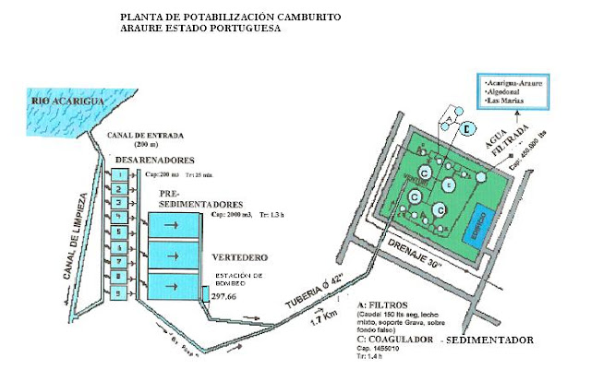

Ilustración 3 Plano Vista Superior de la Planta de Potabilización

# III. Organigrama Estructural, Misión, Visión,

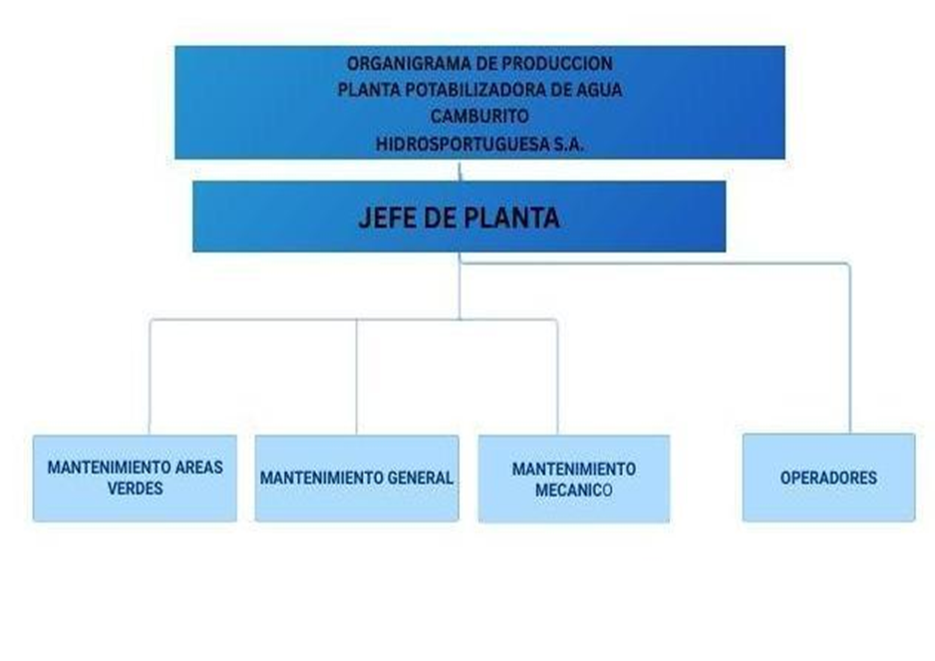

Ilustración 4 Organigrama de la estructura del Departamento de Producción

* **Misión:**

. Fortalecer las capacidades tecnológicas del personal de la Planta Potabilizadora de Agua Camburito (HidrosPortuguesa S.A.), mediante un programa de alfabetización digital enfocado en el manejo eficaz de herramientas para el control y registro de parámetros esenciales, promoviendo una gestión más eficiente, precisa y segura en el proceso de potabilización del agua.

* **Visión:**  
  Garantizar que cada gota de agua potabilizada sea un testimonio de la capacidad autogestionaria, la justicia social y la dignidad plena de la comunidad.

# iv. Organizaciones Comunales Presentes

En el entorno de la planta Camburito, se encuentran activas varias formas de organización comunitaria que contribuyen a la vida social y al desarrollo local. Entre ellas se destacan:

* **Consejo Comunal del Sector Camburito:** Encargado de la gestión comunitaria en temas de servicios, participación ciudadana y coordinación con instituciones gubernamentales.
* **Comité de Agua y Saneamiento:** Vinculado directamente con el monitoreo del servicio hídrico en la zona y en ocasiones en contacto con la planta.
* **Organizaciones vecinales espontáneas:** Formadas por habitantes cercanos a la planta que colaboran en actividades relacionadas con el acceso y calidad del agua.

# vi. Infografía de los Valores Compartidos en la Comunidad

**reflexión crtica fase 1**

# Fase II: Análisis del Problema

# i. Identificación de los Problemas desde la Voz de los Actores Sociales

Durante el diagnóstico participativo realizado en la Planta Potabilizadora de Agua Camburito (HidrosPortuguesa S.A.), se aplicó un cuestionario digital a los trabajadores, en el cual expresaron de manera directa sus principales dificultades en el área tecnológica. La mayoría manifestó que nunca habían recibido formación en informática, y que su labor diaria se limitaba al uso de papel, lápiz y calculadora para llevar registros críticos como los niveles de cloro, caudal, turbiedad del agua, entre otros.

Algunos trabajadores expresaron sentirse en desventaja frente a otros entornos laborales donde ya se manejan computadoras y software de oficina como herramientas básicas. Esta carencia les generaba frustración, puesto que, a pesar de contar con conocimientos en química y en el manejo técnico del agua, no podían respaldar ni organizar sus datos de manera eficiente y profesional.

Desde la perspectiva de los actores sociales, el desconocimiento de herramientas como Excel representa no solo una limitación operativa, sino una brecha que afecta su autoestima profesional, su rendimiento y el cumplimiento de estándares de control interno. El hecho de depender únicamente de métodos manuales también dificultaba responder rápidamente ante auditorias o consultas específicas de fechas pasadas.

# ii. Matriz FODA

**Tabla 1**

*Tabla de Matriz FODA*

|  |  |
| --- | --- |
| **Fortalezas** | **Oportunidades** |
| - Disposición de los trabajadores a aprender. | - Apoyo institucional de la planta para la capacitación. |
| - Conocimientos sólidos en química y procesos de potabilización. | - Posibilidad de replicar la experiencia en otras plantas. |
| - Participación activa del jefe de planta. | - Vinculación universidad-comunidad fortalecida. |

|  |  |
| --- | --- |
| **Debilidades** | **Amenazas** |
| - Cero conocimientos en herramientas tecnológicas. | - Posible rotación de personal sin continuidad del aprendizaje. |
| - Dependencia total de métodos manuales para cálculos. | - Limitaciones de tiempo debido a turnos extensos. |
| - Falta de acceso a equipos tecnológicos personales. | - Posible falta de actualización en los sistemas de la planta. |

# iii. Tabla de Problemas (Jerarquización y Priorización).

**Tabla 2**

Tabla de Problemas

|  |  |  |
| --- | --- | --- |
| Problema Detectado | Grado de Afectación | Prioridad |
| Falta de conocimientos en Excel y herramientas de ofimática | Alta | Alta |
| Errores frecuentes en cálculos manuales | Alta | Alta |
| Dificultad para archivar y recuperar información técnica | Media | Media |
| Desconocimiento general del uso de computadoras | Alta | Alta |
| Baja confianza tecnológica por parte del personal | Media | Media |

# iv. Árbol de Problema del PS

Ilustración 5 Árbol del Problema

# v. Situación Problemática

En la planta potabilizadora Aguas de Portuguesa S.A., ubicada en Camburito, Araure, se ha detectado que los trabajadores carecen de conocimientos en el manejo de herramientas tecnológicas como Excel. Esta deficiencia ha llevado a desarrollar un sistema de trabajo basado exclusivamente en registros manuales, lo que no solo complica el seguimiento eficiente de parámetros esenciales del agua, como cloro, caudal y turbiedad, entre otros, sino que también incrementa la posibilidad de errores y dificulta el acceso ágil a datos históricos. La falta de formación tecnológica impacta negativamente en la calidad del trabajo, disminuye la capacidad para responder de manera eficiente a auditorías o generación de reportes, y afecta la motivación del personal. Los empleados son conscientes de sus limitaciones ante el uso de herramientas digitales que hoy en día son consideradas un estándar mínimo en múltiples sectores laborales. Este escenario plantea un desafío urgente que exige soluciones desde los aspectos educativo, operativo y humano.

# vi. Reflexión Crítica de la Fase II

Hacia un Modelo de Inclusión Digital Integral

Los hallazgos sugieren que la superación de la brecha digital requiere:

Reconceptualización del problema: Dejar de percibirla como déficit individual para entenderla como falla estructural de los sistemas de formación profesional

Arquitectura institucional colaborativa: Mecanismos de gobernanza que articulen actores públicos, privados y académicos

Pedagogías críticas: Enfoques formativos que combinen competencias técnicas con conciencia sobre las dinámicas de exclusión

Este marco teórico-práctico ofrece lineamientos para intervenciones socio-técnicas que trasciendan el asistencialismo tecnológico, promoviendo verdaderos procesos de transformación digital inclusiva.

# Fase III: Análisis de Alternativas y Aspecto Social del Proyecto Socio tecnológico I

# i. Árbol de Objetivo

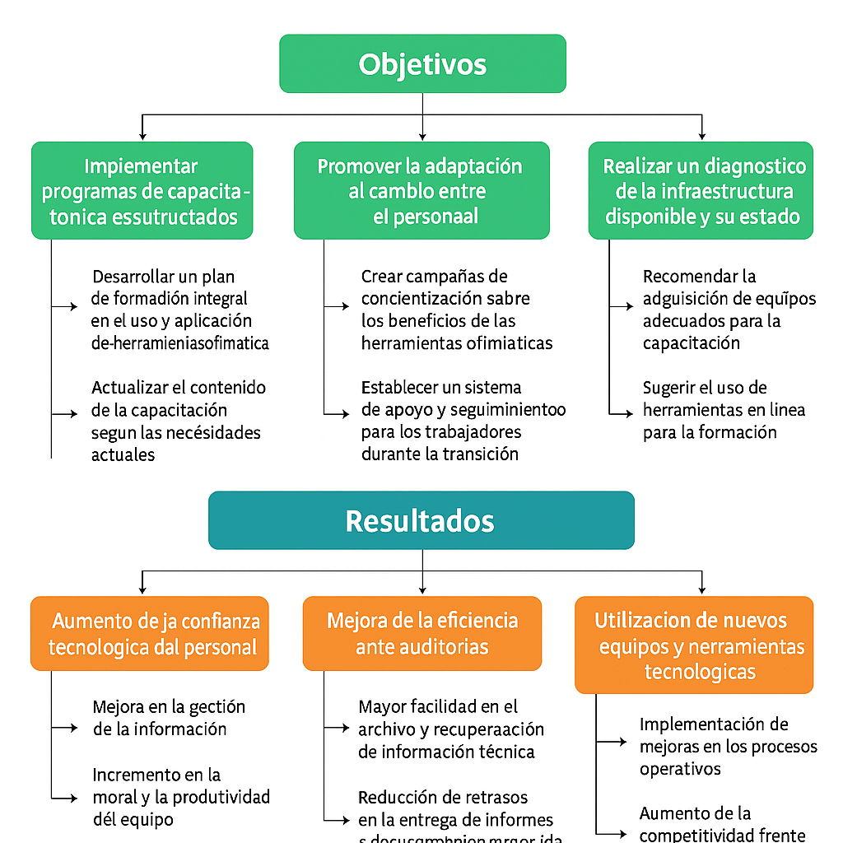**Estructura del Árbol de Objetivos**

Reducción de retrasos en la entrega de informes y documentación requerida.

Ilustración 6 Árbol de Objetivos

**Objetivo General**

**Mejorar la alfabetización tecnológica del personal de Planta Potabilizadora de Agua Camburito (HidrosPortuguesa S.A.), para optimizar el control de calidad del agua.**

**Objetivos Específicos**

**Incrementar las competencias digitales.**

**Capacitarme en el uso de herramientas digitales básicas.**

Ofrecer talleres y cursos sobre el uso de software y aplicaciones relevantes.

Proveer recursos de autoaprendizaje y tutoriales en línea.

**Fomentar el aprendizaje continuo.**

Crear un programa de formación continua para actualizar y perfeccionar habilidades tecnológicas.

Establecer un sistema de mentoría donde empleados más experimentados guíen a nuevos usuarios.

**Optimizar el registro y análisis de datos.**

**Implementar el uso de Excel para el registro de parámetros.**

Realizar sesiones prácticas sobre la utilización de Excel para la gestión de datos.

Desarrollar plantillas de Excel específicas para el control de calidad del agua.

**Utilizar Google Forms para la recolección de datos.**

Capacitar al personal en la creación y uso de formularios digitales.

Integrar Google Forms con otras herramientas para facilitar el análisis de datos. Una alternativa de software libre es: Formaloo, Zoho Forms y Tally.

Implementar el uso de software libre, Excel para el registro de parámetros.

**Mejorar la eficiencia operativa.**

**Reducir errores en cálculos y reportes.**

Introducir sistemas automatizados para minimizar errores humanos.

Implementar revisiones periódicas de procesos para detectar y corregir fallos.

**Aumentar la rapidez en la toma de decisiones.**

Proveer acceso inmediato a datos actualizados para una toma de decisiones informada.

Utilizar paneles de control para monitorear indicadores clave en tiempo real.

**Fortalecer el trabajo en equipo.**

**Promover la colaboración entre el personal.**

Organizar actividades de integración que fomenten el trabajo en equipo y la comunicación.

Utilizar plataformas colaborativas para facilitar el trabajo conjunto en proyectos.

**Facilitar el intercambio de conocimientos y experiencias.**

Establecer reuniones regulares de intercambio de ideas y mejores prácticas.

Crear una base de datos de conocimiento accesible para todos los empleados.

Esta estructura proporciona un marco claro para alcanzar el objetivo general de mejorar la alfabetización tecnológica del personal, asegurando que cada área de mejora contribuya al control de calidad del agua de manera eficiente y colaborativa.

ii. Alternativa de Solución

La alternativa de solución planteada fue la implementación de un proceso de **alfabetización tecnológica personalizada**, orientado específicamente al aprendizaje básico y funcional de **Microsoft Excel** como herramienta para el control de datos operativos en la planta de tratamiento de agua.

Este proceso se basó en los siguientes elementos:

* **Diseño de una hoja de cálculo amigable y adaptada** a los registros que los trabajadores ya realizaban manualmente, incluyendo campos como: horas laboradas, porcentaje de cloro, caudal y turbiedad del agua.
* **Capacitación directa y personalizada** a cada trabajador, utilizando sesiones prácticas de tres horas por persona durante sus turnos de trabajo, lo que permitió respetar sus horarios y ritmo de aprendizaje.
* **Acompañamiento durante la introducción de datos reales** en la herramienta diseñada, permitiendo una transición progresiva del método manual a la digital, sin necesidad de conocimientos previos complejos.
* **Asesoría continua y orientación didáctica**, donde se explicó no solo el uso de Excel, sino también nociones básicas del manejo de computadoras, guardado de archivos, y organización de la información.

La solución fue pensada desde una perspectiva práctica, sostenible y centrada en el usuario. No se trató de imponer una herramienta tecnológica, sino de **introducir una solución útil y comprensible** que les permitiera realizar sus labores de manera más rápida, segura y ordenada.

# iii. Reflexión Crítica de la Fase III

Se realiza un diagnóstico de la acción concreta. El propósito de este estudio es analizar el diseño de una solución tecnológica.

La implementación se llevó a cabo considerando factores ambientales y las competencias del grupo destinatario, constituyendo así un ejercicio de adaptación.

Se evidencia la presencia de tres elementos fundamentales en el análisis realizado: en primer lugar, se destaca la capacidad de empatía, entendida como la capacidad de identificarse con los sentimientos ajenos. En segundo lugar, se resalta la creatividad, entendida como la capacidad de generar nuevas ideas o soluciones. Por último, se subraya el compromiso social, entendido como la dedicación activa a mejorar la sociedad a través de acciones individuales o colectivas.

La presente investigación aborda la necesidad compleja de la digitalización del control operativo, como una respuesta a los desafíos actuales y futuros en el ámbito de la gestión operativa.

Se trata de un texto accesible, comprensible y aplicable para sujetos que no poseen experiencia previa en el uso de una herramienta de esta naturaleza.

Se ha comprobado que el uso del ordenador es una práctica extendida en la sociedad actual. Este estudio corrobora la relevancia de la experiencia en la comprensión de los conceptos.

En el ámbito de la tecnología, se hace indispensable considerar factores como el ritmo, el lenguaje, a fin de garantizar una integración efectiva y eficiente de la tecnología en el contexto social y cultural.

Se ha observado que los usuarios finales exhiben patrones culturales distintivos.

En el análisis de este caso, se evidencia que la solución brindada no se limitó únicamente a una respuesta, lo que sugiere una complejidad en la naturaleza del problema que requiere de una aproximación más profunda y multifacética para su abordaje.

La necesidad técnica no se manifestó como un factor determinante en el entorno social, sino que, por el contrario, generó un impacto social tangible.

Los sujetos del estudio manifestaron un incremento en su sentimiento de utilidad, valoración y motivación.

El objetivo de la presente investigación es determinar si los sujetos de estudio son capaces de dominar herramientas que anteriormente les resultaban inalcanzables.

Se concluye que, en el caso que nos ocupa, los sujetos en cuestión resultan inalcanzables. La presente investigación aborda la relevancia de la transformación personal, destacando su valor intrínseco y su impacto en el logro de resultados significativos.

En el ámbito de la gestión de proyectos, se identifica la figura del técnico de proyecto como un profesional encargado de la planificación, implementación y supervisión de las actividades relacionadas con un proyecto específico.

# Fase IV: Intencionalidad o Propósito del Proyecto Socio tecnológico

# i. Intencionalidad o Propósito General

El propósito general de este proyecto socio tecnológico fue reducir la brecha digital en el entorno laboral de la Planta Potabilizadora de Agua Camburito (Hidrosportuguesa S.A.) mediante un proceso de alfabetización tecnológica adaptado, que permitiera a los trabajadores adquirir competencias básicas en el uso de herramientas ofimáticas, especialmente Microsoft Excel, como medio para optimizar el registro, análisis y control de datos relacionados con la calidad del agua tratada.

# ii. Intencionalidad o Propósito Específico

1. **Diagnosticar las necesidades tecnológicas:** del personal operativo de la planta a través de instrumentos participativos que permitieran identificar sus conocimientos y limitaciones.
2. **Diseñar una hoja de cálculo personalizada:** que reflejara fielmente los datos que tradicionalmente eran registrados de forma manual, facilitando la transición a un sistema digital accesible.
3. **Capacitar de forma directa e individualizada:** a los ocho trabajadores de la planta en el manejo básico de computadoras y de Microsoft Excel, respetando sus turnos laborales y niveles de conocimiento.
4. **Fomentar la autonomía tecnológica:** de los trabajadores, promoviendo una cultura de autoaprendizaje y confianza en sus propias capacidades para enfrentar desafíos digitales cotidianos.
5. **Demostrar la viabilidad de soluciones tecnológicas simples:** aplicadas a contextos comunitarios con bajos niveles de alfabetización digital, fortaleciendo así el vínculo universidad-comunidad.

# iii. Reflexión Crítica de la Fase IV

En esta etapa se logró establecer de manera precisa la finalidad del proyecto, evidenciando que el objetivo principal no se limitaba al uso de una herramienta, sino que se centraba en la dignificación del trabajo de los operarios mediante el fomento del conocimiento. El enfoque adoptado se caracterizó por su profundo respeto por la dignidad humana, desestimando la imposición de tecnología y priorizando la construcción de un puente entre una necesidad concreta y una solución viable. La intencionalidad del proyecto también conllevó un compromiso ético con la comunidad, fundamentado en el respeto, la escucha activa y la empatía. El acompañamiento a trabajadores que experimentaban una sensación de exclusión en el contexto digital y su observación en el proceso de desarrollo resultó ser una de las vivencias más significativas para el equipo. El propósito en cuestión no solo fue alcanzado, sino que además engendró un cambio transformador tanto en la planta como en nosotros, en nuestra capacidad de estudiantes. De este modo, se demostró que la tecnología posee sentido cuando se convierte en una herramienta al servicio de la equidad, la inclusión y el crecimiento personal y colectivo.

# Fase V: Estructura Analítica del Problema

i. Plan de Acción

**Tabla 3**

Plan de Acción

|  |  |  |  |  |
| --- | --- | --- | --- | --- |
| Objetivo | Actividad | Responsable(s) | Recursos necesarios | Tiempo estimado |
| Diagnosticar conocimientos tecnológicos | Aplicación de encuesta en Google Forms | Equipo PST | Internet, formularios digitales | Semana 1 |
| Identificar los registros más críticos realizados en papel | Observación en planta y entrevistas con trabajadores | Equipo PST | Cuadernos, registros físicos, entrevistas | Semana 1 |
| Diseñar una hoja de Excel personalizada para los registros | Desarrollo de plantilla y validación con Wilfredo | Equipo PST | Computadora, Excel | Semana 1 |
| Capacitar a los trabajadores en el uso de Excel | 4 sesiones prácticas (una por semana, sábados 9 a.m. – 12 p.m.) | Equipo PST | Computadora, proyector, Excel | Semanas 2 a 5 |
| Acompañar el proceso de práctica autónoma | Supervisión y refuerzo por parte de Wilfredo | Sr. Wilfredo Bracho | Tiempo laboral, guía didáctica | Semanas 2 a 5 |
| Validar la mejora en la eficiencia | Comparación de tiempos y errores antes y después | Sr. Wilfredo Bracho | Datos operativos | Semana 5 |

# ii. Cronograma del Proyecto

**Tabla 4**

Cronograma del Proyecto

|  |  |
| --- | --- |
| Semana | Actividades realizadas |
| Semana 1 | Reunión con Sr. Wilfredo, aplicación de encuestas, observación directa en planta, diseño de hoja de Excel personalizada |
| Semana 2 | 1.ª sesión de capacitación (conceptos básicos de Excel, apertura y estructura de hoja) |
| Semana 3 | 2.ª sesión de capacitación (introducción de datos, uso de fórmulas básicas) |
| Semana 4 | 3.ª sesión de capacitación (organización de datos, filtrado, guardado de archivos) |
| Semana 5 | 4.ª sesión de capacitación (uso completo de la plantilla con datos reales, resolución de dudas), validación de mejoras |

# iii. Reflexión Crítica de la Fase V

La planificación y ejecución estructurada del proyecto resultó ser un elemento fundamental para lograr resultados efectivos en un tiempo limitado. A pesar de la ausencia de una infraestructura tecnológica óptima y de la falta de experiencia previa por parte de los trabajadores, el cronograma semanal y el enfoque práctico facilitaron un aprendizaje basado en la aplicación práctica, resultando significativamente más efectivo que cualquier enfoque teórico. En este sentido, el análisis de los datos recabados permite afirmar que el Sr. Wilfredo desempeñó un papel de apoyo interno que resultó de gran valía para el desarrollo de la investigación. Su contribución resultó ser un factor crucial para consolidar los conocimientos adquiridos durante el período académico y garantizar la continuidad del proceso educativo. La implementación de esta estrategia, que consistió en la formación de un líder comunitario como agente multiplicador, resultó exitosa, lo que sugiere su viabilidad para su aplicación en otros contextos similares. A pesar de la ausencia de una actividad de clausura de carácter formal, el impacto resultante fue medible a través de la práctica: los trabajadores iniciaron el registro de sus datos de manera más expedita, con una reducción en el número de errores y una mayor seguridad. Este estudio demostró que, mediante una planificación meticulosa, un compromiso firme y un enfoque comunitario, la tecnología puede integrarse en contextos tradicionales sin generar rechazo, sino empoderamiento.

# Fase VI: Ejecución (Planificación del Producto)

# i. Soporte Técnico para Equipos

* **Objetivo General del Soporte Técnico**

Garantizar el correcto funcionamiento y operativo de los equipos de cómputo utilizados durante la alfabetización tecnológica, asegurando condiciones óptimas para el aprendizaje y la práctica de los trabajadores.

* **Objetivos Específicos del Soporte Técnico**
* Verificar el estado físico y funcional de los equipos disponibles en la planta.
* Realizar mantenimiento preventivo básico (limpieza, revisión de conexiones, funcionamiento de periféricos).
* Instalar o actualizar el software necesario (Microsoft, Excel, herramientas de sistema).
* Asegurar que los archivos de trabajo y plantillas estén disponibles y accesibles para todos los trabajadores.

# Guía didáctica del soporte realizado en la comunidad

# Ver Anexos: Manual básico para su uso Chrome es un navegador web popular y versátil:

# ii. Alfabetización Tecnológica

* **Objetivo General de la Alfabetización Tecnológica**

Desarrollar competencias básicas en el uso de herramientas ofimáticas, especialmente Microsoft Excel, en los trabajadores de la Planta Potabilizadora de Agua Camburito (HidrosPortuguesa S.A.), para mejorar el control, análisis y almacenamiento de datos relacionados con el proceso de potabilización del agua.

* **Objetivo Específico**

En el presente estudio se aborda la necesidad de definir el propósito específico, un aspecto de vital importancia en el ámbito de la investigación científica.

El objetivo de este estudio es introducir a los trabajadores en el manejo básico del entorno de una computadora.

La intención de este estudio es analizar la implementación de la herramienta informática Microsoft Excel en el ámbito laboral, con el plan de optimizar los procesos y mejorar los resultados en el entorno profesional.

El sentido principal de este estudio es facilitar la creación, edición y almacenamiento de registros digitales.

En el ámbito laboral, se plantea la necesidad de promover la autonomía digital de los trabajadores, con el propósito de facilitar su desenvolvimiento sin necesidad de asistencia constante.

En la presente publicación se aborda la necesidad de definir objetivos específicos, un aspecto de vital importancia en el ámbito de la investigación científica.

# Plan diario de clase

Se proporcionó al personal de la institución una guía básica de Excel, que abarca operaciones fundamentales como suma, resta y cálculo de promedios, con el propósito de optimizar el manejo de la información y mejorar la comodidad en la realización de sus tareas diarias. Esta iniciativa busca no solo facilitar los cálculos que deben efectuar regularmente, sino también reducir la dependencia del uso de papel y lápiz, promoviendo una transición hacia herramientas digitales que agilizan los procesos y minimizan errores.

Anteriormente, la realización de estos cálculos podía tomar un tiempo considerable y, al ser un trabajo manual, existía una mayor probabilidad de cometer equivocaciones que podían afectar la precisión de los resultados. Con la implantación de Excel y la capacitación adecuada, los empleados ahora cuentan con una herramienta que les permite automatizar estos procedimientos, logrando que lo que antes tomaba largos minutos, ahora pueda resolverse en cuestión de segundos con una mayor exactitud y eficiencia.

Además de los beneficios inmediatos en términos de rapidez y reducción de errores, esta iniciativa fomenta el desarrollo de habilidades digitales dentro del personal, preparándolos para un entorno laboral en el que la tecnología juega un papel crucial en la gestión y análisis de datos. En definitiva, la incorporación de esta guía de Excel representa un avance significativo en la modernización de los procesos internos, contribuyendo a una gestión más organizada y efectiva de la información.

# Guía didáctica de apoyo a los encuentros de la alfabetización tecnológica

# VER ANEXOS: ¿Qué es ofimatica?

# iii. Reflexión Crítica de la Fase VI

La Fase VI constituyó el componente pragmático del proyecto socio tecnológico, en el cual las concepciones teóricas se concretaron en acciones específicas y mensurables. En este contexto, se evidenció el verdadero alcance de la planificación y, simultáneamente, surgieron desafíos inherentes a la labor directa con una comunidad que exhibía niveles de alfabetización digital limitados. El soporte técnico, a pesar de contar con recursos limitados, resultó ser un componente esencial para asegurar que los equipos estuvieran en condiciones mínimas para la capacitación. Este aspecto, frecuentemente subestimado, resultó esencial para evitar interrupciones en el proceso de enseñanza debido a fallos técnicos que pudieran desmotivar a los participantes.

En lo que respecta a la alfabetización tecnológica, el desafío más significativo no radicó en la enseñanza específica de programas como Excel, sino más bien en la superación del temor inicial de los trabajadores hacia el uso de ordenadores. Se evidenció que la empatía, la paciencia y el uso de ejemplos directamente relacionados con las tareas cotidianas de los estudiantes fueron factores determinantes para lograr un aprendizaje significativo. El objetivo del programa no se limitó únicamente a la transferencia de conocimientos, sino que también se centró en la generación de confianza en sí mismos y en la demostración de su plena capacidad para adaptarse al cambio.

En esta etapa se evidenció la relevancia de la perseverancia, un aspecto que se abordará con mayor profundidad en las siguientes líneas. Las sesiones sabatinas, bajo la supervisión del Sr. Wilfredo, propiciaron un entorno colaborativo y de apoyo, permitiendo un aprendizaje gradual y sin presión, pero con resultados visibles.

# Fase VII: Valorización de los Resultados

# Matriz de Seguimiento y Evaluación

**Tabla 5**

Matriz de Seguimiento y Evaluación

|  |  |  |  |  |
| --- | --- | --- | --- | --- |
| Indicador | Meta esperada | Instrumento de evaluación | Frecuencia | Resultado obtenido |
| Participación de los trabajadores en las sesiones | 100% de los 8 trabajadores participen en al menos 2 sesiones | Lista de Asistencia | Semanal (durante las 4 semanas) | 100% de participación general, con rotación según turnos |
| Manejo básico del entorno Excel | Al menos 80% de los participantes logran introducir y guardar datos correctamente | Observación directa y ejercicios prácticos | Durante cada sesión | 100% de los participantes lograron completar tareas básicas |
| Reducción del tiempo de registro de datos | Disminución del tiempo de anotación y cálculo manual en un 50% | Comparación de tiempos antes y después del proyecto | Final de la cuarta semana | Se redujo el tiempo de registro en más del 60% |
| Disminución de errores en reportes mensuales | Al menos un 70% de mejora en la precisión de los datos registrados | Revisión de formatos antes y después | Última semana | Error reducido considerablemente, especialmente en promedios y sumatorias |
| Aceptación del nuevo Sistema | Los trabajadores perciben la hoja de Excel como una herramienta útil y práctica | Encuesta de percepción final (oral y escrita) | Final del proyecto | Alta aceptación, comentarios positivos y sugerencias de mejora |

# ii. Reflexión Crítica de la Fase VII

La Fase VII posibilitó la evaluación de los resultados del esfuerzo colectivo y la evidencia del impacto real del proyecto, más allá de la teoría. Mediante la implementación de indicadores claros y un seguimiento constante, se logró demostrar que los objetivos establecidos fueron cumplidos y, en múltiples casos, superados.

Uno de los logros más significativos fue la implementación voluntaria del sistema digital por parte de los trabajadores, lo que representó un hito significativo en la evolución de la tecnología en el ámbito laboral. A pesar de la inicial reticencia hacia la tecnología, al concluir el proceso los sujetos no solo exhibían dominio sobre la herramienta, sino que también manifestaron motivación y orgullo por lo aprendido.

Además, se generó un ambiente de confianza en el que los trabajadores se sentían parte activa de la solución. La valoración del conocimiento local, en conjunto con un enfoque pedagógico adaptado a su realidad, validó que la tecnología, cuando se aplica adecuadamente, no sustituye al trabajador, sino que lo potencia.

En conclusión, la fase en cuestión evidenció que, aun en circunstancias caracterizadas por la escasez de recursos, la implementación de proyectos socio-tecnológicos puede generar un impacto notable siempre y cuando se establezcan desde una perspectiva fundamentada en la empatía, una planificación responsable y la activa implicación de los actores participantes.

**CONCLUSIONES**

El proyecto de alfabetización tecnológica en la Planta Potabilizadora de Agua Camburito de HidrosPortuguesa S.A. logró sus objetivos y generó un impacto transformador significativo. La creación de Hidrológica Socialista del Estado Portuguesa (HIDROSPORTUGUESA S.A.) ya representaba un paso hacia la modernización, y este proyecto complementó esa visión al abordar la capacitación tecnológica, esencial para mejorar la eficiencia y calidad del servicio.

La intervención demostró que, a pesar de la falta de infraestructura tecnológica óptima y la limitada experiencia previa de los trabajadores, la planificación estructurada y un enfoque práctico llevaron a resultados efectivos. La participación fue del 100%, y los participantes no solo lograron completar tareas básicas con éxito, sino que se observó una reducción de más del 60% en el tiempo de registro de datos y una disminución considerable en los errores. Esto no solo mejoró la eficiencia operativa, sino que también incrementó la confianza, la valoración y la motivación del personal, quienes percibieron la hoja de Excel como una herramienta útil y práctica, e incluso manifestaron orgullo por lo aprendido.

La experiencia resaltó la importancia de la empatía, la paciencia y un enfoque pedagógico adaptado a la realidad de los trabajadores para superar el temor inicial al uso de ordenadores. La colaboración del personal de la planta, especialmente el Sr. Wilfredo Bracho y el Ing. José González, fue crucial para generar un clima de confianza y facilitar el aprendizaje. El proyecto no solo transfirió conocimientos, sino que cultivó la confianza en el uso de herramientas digitales y demostró la plena capacidad de los trabajadores para adaptarse al cambio.

En definitiva, se evidenció que la tecnología tiene sentido cuando se convierte en una herramienta al servicio de la equidad, la inclusión y el crecimiento personal y colectivo. La implementación de proyectos socio-tecnológicos, incluso con recursos limitados, puede generar un impacto notable si se fundamentan en la empatía, una planificación responsable y la activa implicación de todos los actores.

**RECOMENDACIONES**

* Se recomienda a los directivos de la Hidrológica Socialista del Estado Portuguesa (HIDROSPORTUGUESA S.A.) a continuar con programas de capacitación del personal para el mejoramiento de las labores.

# REFERENCIAS BIBLIOGRÁFICAS

### Referencias

American Psychological Association. (2020). *Publication manual of the American Psychological Association* (7.ª ed.). https://doi.org/10.1037/0000165-000

Cabello, M., & Mora, J. (2023). Alfabetización digital en adultos mayores: Estrategias pedagógicas para la inclusión tecnológica. *Revista Iberoamericana de Educación*, *89*(2), 45–67. https://doi.org/10.35665/rie.v89i2.1234

European Commission. (2022). *DigComp 2.2: The digital competence framework*. Publications Office of the EU.

Fink, A. (2020). *Conducting research literature reviews: From the Internet to paper* (5.ª ed.). Sage Publications.

Google. (2025). *Google Sheets documentation*. Google Workspace Help. https://support.google.com/sheets

Harvard Business Review. (2025). Measuring digital transformation. *Harvard Business Review, 103*(4), 78–91.

Hernández-Sampieri, R., & Mendoza-Torres, C. P. (2018). *Metodología de la investigación* (7.ª ed.). McGraw-Hill.

Hidrosportuguesa, S.A. (2025). *Hoja de ocurrencias – Motivación para la alfabetización tecnológica* [Documento interno no publicado]. Planta Potabilizadora Camburito.

Instituto Nacional de Estadística (INE). (2024). *Encuesta nacional de tecnología 2023*. Gobierno Bolivariano de Venezuela.

Ishikawa, K. (1986). *Guide to quality control*. Asian Productivity Organization.

Montgomery, D. C. (2020). *Statistical quality control* (8.ª ed.). Wiley.

OCDE. (2024). *Skills outlook 2024*. OECD Publishing.

Sánchez, C. (2019, 8 de febrero). *Normas APA – 7.ª (séptima) edición*. Normas APA (7.ª edición). https://normas-apa.org/

UNESCO. (2022). *Global education monitoring report: Technology in education – A tool on whose terms?* United Nations Educational, Scientific and Cultural Organization. https://www.unesco.org/gem-report/en/technology-education

UNESCO. (2023). *Global framework for digital literacy*. https://unesdoc.unesco.org/digital-literacy-framework

Sánchez, C. (8 de febrero de 2019). *Normas APA – 7.ª (séptima) edición*. Normas APA (7.ª edición). https://normas-apa.org/

https://app.businessmodelanalyst.com/t

METODOLOGÍA DE LA INVESTIGACIÓN: LAS RUTAS CUANTITATIVA, CUALITATIVA Y MIXTA Dr. Roberto Hernández-Sampieri, director del Centro de Investigación y del Doctorado en Administración Universidad de Celaya DRA. Christian Paulina Mendoza Torres Universidad de Celaya Universidad Tecnológica Laja Bají

# ANEXOS

## ANEXO A

## Fotos de evidencia de las visitas a la Planta de Potabilización Camburito; instrumentos de investigación, manuales básicos de el uso de software libre

# 

Fotos de las visitas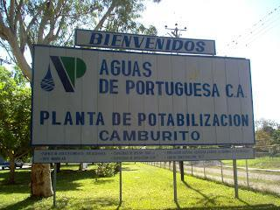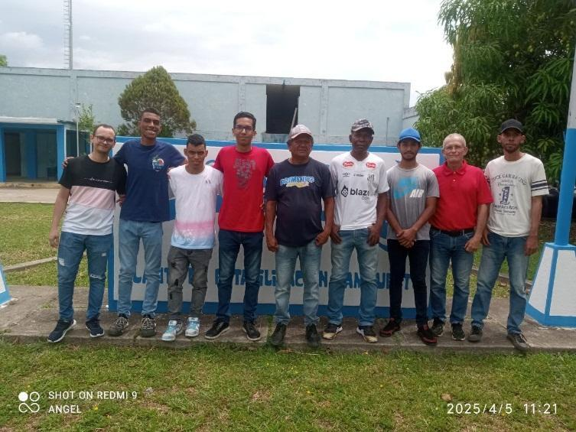

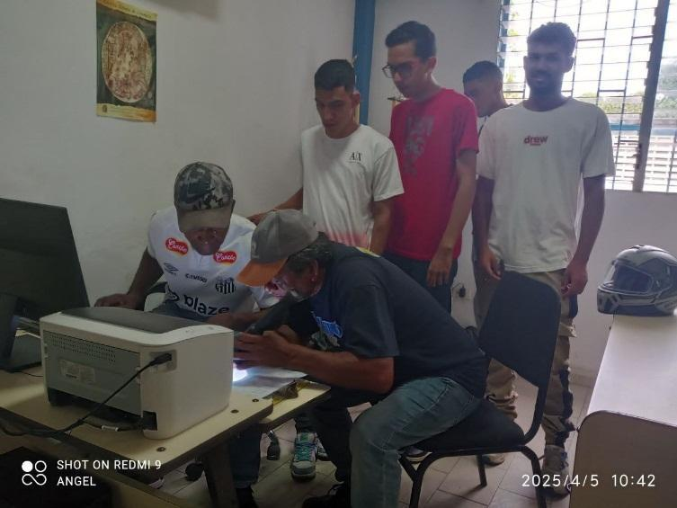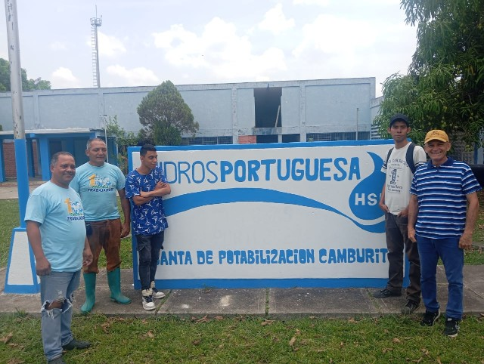

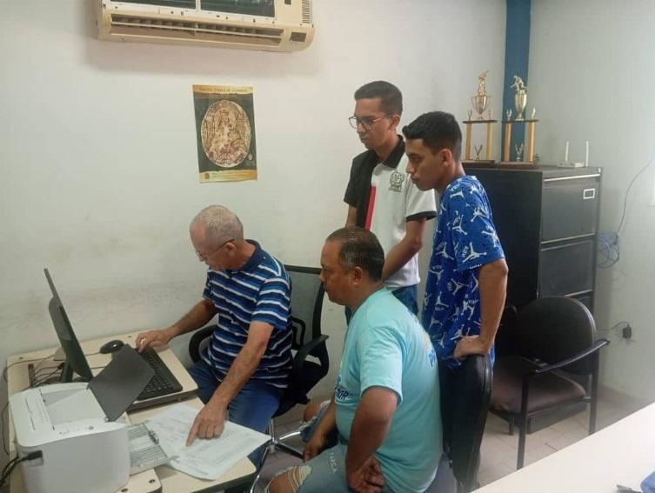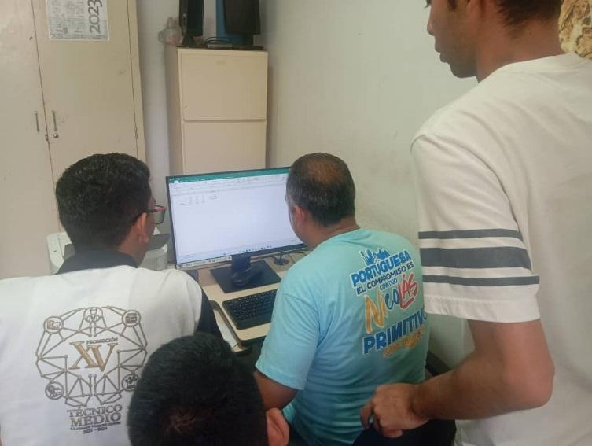

# Manual básico:

**Guía BÁSICA DE LIBREOFFICE:**

**Guía básica de LibreOffice Writer**

**1. ¿Qué es LibreOffice Writer?**  
Es un procesador de textos (como Microsoft Word) gratuito y de código abierto. Sirve para escribir cartas, informes, currículos, etc.

**2. Cómo empezar**

* Abre LibreOffice → haz clic en **«Writer»**.
* Se creará un documento nuevo en blanco.

**3. Elementos básicos de la interfaz**

* **Barra de menús** (arriba): Archivo, Edición, Ver, Insertar, etc.
* **Barra de herramientas** (debajo del menú): botones rápidos para negrita, cursiva, alineación, etc.
* **Área de edición**: donde escribes el texto.
* **Regla**: para ajustar márgenes y tabulaciones.
* **Barra de estado** (abajo): página actual, número de palabras, idioma.

**4. Escribir y editar texto**

* Teclea como en cualquier procesador de textos.
* Para **seleccionar texto**: arrastra el cursor o usa Shift + flechas.
* **Copiar** (Ctrl + C) / **Pegar** (Ctrl + V) / **Cortar** (Ctrl + X).
* **Deshacer** (Ctrl + Z) / **Rehacer** (Ctrl + Y).

**5. Formato básico del texto**

* **Negrita**: botón **«B»** o Ctrl + B.
* **Cursiva**: botón **«I»** o Ctrl + I.
* **Subrayado**: botón **«U»** o Ctrl + U.
* **Tamaño de fuente**: desplegable de tamaños (ej. 11 pt, 12 pt).
* **Color de fuente**: botón de paleta de colores.

**6. Alineación y párrafos**

* Alinear a la **izquierda** (Ctrl + L), **centro** (Ctrl + E), **derecha** (Ctrl + R), **justificado** (Ctrl + J).
* **Interlineado**: en el menú «Formato» → «Párrafo» → «Interlineado».
* **Sangría**: usa la regla superior (arrastra los triángulos).

**7. Guardar tu documento**

* **«Archivo» → «Guardar»** (o Ctrl + S).
* Elige la carpeta, pon un nombre y selecciona el formato:
  + **.odt** (formato nativo de Writer).
  + **.docx** (compatible con Word).
  + **.pdf** (para enviar sin que lo editen).

**8. Imprimir**

* **«Archivo» → «Imprimir»** (o Ctrl + P).
* Revisa la configuración (impresora, copias, páginas) y haz clic en «Imprimir».

**9. Insertar elementos**

* **Imágenes**: «Insertar» → «Imagen» → selecciona el archivo.
* **Tablas**: «Insertar» → «Tabla» → elige filas y columnas.
* **Símbolos**: «Insertar» → «Símbolo» (útil para €, ©, etc.).

**10. Consejos rápidos**

* **Vista preliminar**: «Archivo» → «Vista preliminar de impresión» (para ver cómo quedará).
* **Buscar y reemplazar**: Ctrl + H.
* **Verificar ortografía**: F7 o «Herramientas» → «Ortoografía e sintaxis».
* **Zoom**: usa el deslizador en la barra de estado (abajo a la derecha).

**Guía básica de LibreOffice Calc**

**1. ¿Qué es LibreOffice Calc?**  
Es una hoja de cálculo (como Microsoft Excel) gratuita y de código abierto. Sirve para:

* hacer tablas y listas,
* realizar cálculos matemáticos,
* analizar datos,
* crear gráficos.

**2. Cómo empezar**

* Abre LibreOffice → haz clic en **«Calc»**.
* Se abrirá un nuevo libro de cálculo con hojas en blanco (Hoja 1, Hoja 2, etc.).

**3. Elementos básicos de la interfaz**

* **Barra de menús** (arriba): Archivo, Edición, Insertar, Formato, etc.
* **Barra de herramientas** (debajo): botones rápidos (negrita, alineación, sumar, etc.).
* **Cuadrícula**: filas (números) y columnas (letras). Cada casilla es una **celda** (ej. A1, B2).
* **Barra de fórmulas** (sobre la cuadrícula): muestra lo que escribes en la celda activa.
* **Pestañas de hojas** (abajo): para cambiar entre Hoja 1, Hoja 2, etc.

**4. Escribir y editar datos**

* Haz clic en una celda y escribe texto, números o fechas.
* Pulsa **Enter** para confirmar y bajar a la siguiente celda.
* Para **editar** una celda: haz doble clic o selecciónala y escribe en la barra de fórmulas.
* **Seleccionar celdas**: arrastra el cursor o usa Shift + flechas.

**5. Operaciones básicas (ampliado: promedio y conteo)**

Además de las operaciones aritméticas básicas, LibreOffice Calc permite realizar cálculos estadísticos sencillos como el **promedio** y el **conteo de celdas**.

**A) Calcular el promedio**

El promedio (media aritmética) se calcula con la función AVERAGE (PROMEDIO en español).

**Pasos:**

1. Selecciona la celda donde quieres el resultado.
2. Escribe =PROMEDIO (o =AVERAGE (.
3. Selecciona el rango de celdas (ej. A1:A10) o escríbelo manualmente.
4. Cierra el paréntesis) y pulsa **Enter**.

**Ejemplos:**

* =PROMEDIO (A1:A10) → promedio de las celdas A1 a A10.
* =PROMEDIO (B2; B5; B8) → promedio de celdas no consecutivas (separadas por punto y coma).
* =PROMEDIO(C:C) → promedio de toda la columna C.

**Nota:** Calc ignora celdas vacías o con texto en el cálculo.

**B) Contar celdas**

Hay tres funciones comunes para contar:

1. COUNT**(**CONTAR**)**
   * Cuenta **solo celdas con números**.
   * Ejemplo: =CONTAR (A1:A10)
   * Ignora texto, celdas vacías y errores.
2. COUNTA**(**CONTARA**)**
   * Cuenta **todas las celdas con datos** (números, texto, fechas, etc.).
   * Ejemplo: =CONTARA (B1:B15)
   * Ignora solo celdas completamente vacías.
3. COUNTBLANK**(**CONTAR.BLANCO**)**
   * Cuenta **celdas vacías**.
   * Ejemplo: =CONTAR.BLANCO(C1:C20)

**Ejemplos prácticos:**

* =CONTAR(D:D) → cuenta cuántos números hay en la columna D.
* =CONTARA (E2:E100) → cuenta todas las celdas con algún valor en el rango E2‑E100.
* =CONTAR.BLANCO(F1:F50) → muestra cuántas celdas están vacías en F1‑F50.

**C) Combinar con otras funciones**

Puedes mezclar estas funciones con operaciones básicas:

* =SUM (A1:A5) /CONTAR (A1:A5) → equivalente a =PROMEDIO (A1:A5).
* =IF (CONTAR (B: B)>10, "Muchos datos", "Pocos datos") → evalúa si hay más de 10 números en la columna B.

**D) Consejos rápidos**

* Para insertar una función manualmente, escribe = y el nombre (Calc sugerirá opciones).
* Usa el **Asistente de funciones** (Fx en la barra de fórmulas) para seleccionar funciones visualmente.
* Los rangos se pueden seleccionar con el ratón o escribirlos (ej. A1:B10).
* Las funciones en español (PROMEDIO, CONTAR, etc.) son compatibles con versiones de Calc en español.

**6. Formato básico**

* **Negrita/Cursiva/Subrayado**: botones **B/I/U** en la barra de herramientas.
* **Alineación**: izquierda, centro, derecha (botones de alineación).
* **Formato de números**: selecciona celdas → botones de «Moneda», «Porcentaje», «Decimal».
* **Cambiar tamaño de columna/fila**: arrastra el borde del encabezado (letra o número).

**7. Guardar tu archivo**

* **«Archivo» → «Guardar»** (o Ctrl + S).
* Elige la carpeta, pon un nombre y selecciona el formato:
  + **.ods** (nativo de Calc).
  + **.xlsx** (compatible con Excel).
  + **.csv** (para datos simples).

**8. Insertar elementos**

* **Nueva hoja**: haz clic derecho en una pestaña de hoja → «Insertar hoja».
* **Filas/Columnas**: selecciona una fila/columna → menú «Hoja» → «Insertar filas» / «Insertar columnas».
* **Gráfico**:
  1. Selecciona los datos.
  2. «Insertar» → «Gráfico».
  3. Sigue los pasos del asistente.

**9. Navegación y selección**

* Mover entre celdas: teclas de flechas.
* Ir a una celda específica: escribe la referencia (ej. «C5») en el campo de celda (arriba a la izquierda) y pulsa Enter.
* Seleccionar todo: Ctrl + A.

**10. Consejos rápidos**

* **Copiar/Pegar**: Ctrl + C / Ctrl + V.
* **Deshacer**: Ctrl + Z.
* **Buscar**: Ctrl + F.
* **Imprimir**: Ctrl + P.
* **Verificar ortografía**: F7.
* **Zoom**: usa el deslizador en la barra inferior derecha.

 Con estos pasos básicos ya puedes:

* introducir datos,
* hacer cálculos sencillos,
* formatear celdas,
* guardar e imprimir tus hojas de cálculo.

**Guía básica de LibreOffice Impress**

**1. ¿Qué es LibreOffice Impress?**  
Es una herramienta para crear **presentaciones** (como Microsoft PowerPoint) gratuita y de código abierto. Sirve para hacer diapositivas con texto, imágenes, animaciones y transiciones.

**2. Cómo empezar**

* Abre LibreOffice → haz clic en **«Impress»**.
* Elige:
  + **«Presentación en blanco»** (para empezar desde cero), o
  + **«Asistente para presentaciones»** (te guía paso a paso).
* Pulsa **«Aceptar»**.

**3. Elementos básicos de la interfaz**

* **Barra de menús** (arriba): Archivo, Edición, Insertar, etc.
* **Barra de herramientas** (debajo): botones rápidos para texto, formas, imágenes.
* **Panel izquierdo**:
  + **«Diapositivas»** (lista de slides),
  + **«Esquema»** (vista de texto),
  + **«Tareas»** (opciones de diseño).
* **Área central**: vista previa de la diapositiva activa.
* **Barra inferior**: control de zoom y tipo de vista (Normal, Esquema, Notas, etc.).

**4. Crear y gestionar diapositivas**

* **Nueva diapositiva**:
  + Menú **«Insertar» → «Diapositiva»**, o
  + Botón derecho en el panel izquierdo → «Nueva diapositiva».
* **Cambiar orden**: arrastra las diapositivas en el panel izquierdo.
* **Eliminar**: selecciona la diapositiva y pulsa **Supr** o botón derecho → «Eliminar».

**5. Agregar contenido**

* **Texto**:
  + Haz clic en un cuadro de texto (o inserta uno con **«Insertar» → «Cuadro de texto»**).
  + Escribe y formatea con las herramientas de fuente (negrita, tamaño, color, etc.).
* **Imágenes**:
  + **«Insertar» → «Imagen»** → selecciona un archivo.
  + Arrastra para ajustar tamaño.
* **Formas y líneas**:
  + **«Insertar» → «Forma»** (rectángulo, círculo, flecha, etc.).
* **Tablas**:
  + **«Insertar» → «Tabla»** → elige filas y columnas.
* **Gráficos**:
  + **«Insertar» → «Gráfico»** → sigue el asistente.

**6. Diseño y maquetación**

* **Tema/Plantilla**:
  + En el panel **«Tareas»**, selecciona «Diseño de diapositiva» y elige un estilo.
* **Fondo**:
  + **«Formato» → «Fondo»** → elige color, imagen o degradado.
* **Márgenes y guías**:
  + Activa **«Ver» → «Guías»** para alinear elementos.

**7. Transiciones y animaciones**

* **Transiciones entre diapositivas**:
  + Selecciona una diapositiva en el panel izquierdo.
  + En **«Transiciones»** (menú superior), elige un efecto (ej. «Disolver», «Volteo»).
  + Ajusta duración y activación («Al hacer clic» o «Automáticamente»).
* **Animaciones de objetos**:
  + Selecciona texto o imagen.
  + **«Animaciones»** → elige efecto (entrada, énfasis, salida).
  + Usa **«Panel de animación»** para ordenar y ajustar tiempos.

**8. Guardar tu presentación**

* **«Archivo» → «Guardar»** (o Ctrl + S).
* Elige carpeta, nombre y formato:
  + **.odp** (nativo de Impress).
  + **.pptx** (compatible con PowerPoint).
  + **.pdf** (para compartir sin edición).

**9. Vista preliminar y presentación**

* **Vista preliminar**:
  + **«Vista» → «Vista preliminar»** (para ver transiciones y animaciones).
* **Presentar en pantalla completa**:
  + F5 (o **«Presentación» → «Presentar»**).
  + Pulsa **Espacio** o flecha derecha para avanzar.
  + Pulsa **Esc** para salir.

**10. Consejos rápidos**

* **Copiar/Pegar**: Ctrl + C / Ctrl + V.
* **Deshacer**: Ctrl + Z.
* **Zoom**: usa el control en la barra inferior (ej. 75%, 100%).
* **Guías y cuadrícula**: **«Ver» → «Guías»** / **«Cuadrícula»** para alinear objetos.
* **Notas del expositor**: abajo del área de diapositiva, escribe notas para ti (no se ven en presentación).
* **Exportar a PDF**: **«Archivo» → «Exportar como PDF»** para enviar a otros.

 Con estos pasos básicos ya puedes:

* crear diapositivas,
* agregar texto e imágenes,
* aplicar diseños y transiciones,
* guardar y presentar tu trabajo.

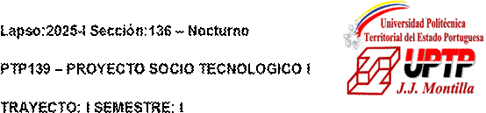

**INVESTIGACIONES DE MOTIVACIÓN PARA LA ALFABETIZACIÓN TECNOLÓGICA DE LOS OPERADORES DE LA PLANTA DE POTABILIZACIÓN CAMBURITO, HIDROSPORTUGUESA, S.A.**

**Introducción**

Agradecemos su disposición para participar en esta encuesta. Su opinión es valiosa para nosotros y nos permitirá comprender mejor sus perspectivas sobre el aprendizaje de habilidades tecnológicas.

Las respuestas que proporcione nos ayudarán a crear un entorno de aprendizaje más inclusivo y adaptado a las necesidades de todos. Valoramos su sinceridad y le aseguramos que toda la información será tratada de manera confidencial.

**Objetivo General:** El objetivo de la encuesta es evaluar la disposición y motivación de los participantes hacia el aprendizaje de habilidades tecnológicas, con el fin de diseñar programas de alfabetización tecnológica adaptados a sus necesidades.

**Específicos:**

● Evaluar la percepción de los beneficios de la tecnología en la vida diaria de los participantes.

● Identificar las barreras percibidas para el aprendizaje de nuevas habilidades tecnológicas.

● Medir la disposición a participar en programas de capacitación tecnológica.

**Consentimiento Informado**

Al participar en esta encuesta, usted da su consentimiento para que sus respuestas sean utilizadas con fines de investigación y mejora de procesos. Su participación es completamente voluntaria y puede optar por no responder cualquier pregunta que no desee contestar. La información recopilada será tratada de forma confidencial y anónima.

**I. INFORMACIÓN DEMOGRÁFICA**

**1. Rango de Edad** ☐ Menos de 20 años  
 ☐ 20-30 años  
 ☐ 31-40 años  
 ☐ 41-50 años  
 ☐ Más de 50 años

**2. Género** ☐ Masculino  
 ☐ Femenino

**3. Nivel Educativo** ☐ Educación básica  
 ☐ Bachillerato  
 ☐ Universidad  
 ☐ Postgrado

**4. Experiencia Previa con Tecnología** ☐ Ninguna  
 ☐ Básica (uso de redes sociales, mensajería)  
 ☐ Intermedia (uso de software de oficina, navegación en internet)  
 ☐ Avanzada (programación, diseño gráfico, etc.)

**II. ACTITUD GENERAL**

**5. ¿Qué tan emocionado/a se siente al aprender nuevas habilidades tecnológicas?** ☐ Muy emocionado/a  
 ☐ Algo emocionado/a  
 ☐ Neutral  
 ☐ Poco emocionado/a  
 ☐ Nada emocionado/a

**6. ¿Considera que la tecnología facilita sus tareas diarias?** ☐ Siempre  
 ☐ A menudo  
 ☐ A veces  
 ☐ Rara vez  
 ☐ Nunca

**6a. ¿Por qué?**

**III. PERCEPCIÓN DE BENEFICIOS**

**7. ¿Qué beneficios cree que la tecnología podría aportar a su vida?**

**8. ¿Le gustaría utilizar la tecnología para mantener contacto con amigos y familiares?** ☐ Sí  
 ☐ No  
 ☐ Tal vez

**IV. APRENDIZAJE Y OPORTUNIDADES**

**9. ¿Cree que la tecnología puede ayudarle a aprender nuevas habilidades?** ☐ Sí  
 ☐ No  
 ☐ Tal vez

**10. ¿Le gustaría usar la tecnología para buscar empleo o estudiar?** ☐ Sí  
 ☐ No  
 ☐ Tal vez

**11. ¿Cómo se siente al enfrentar desafíos tecnológicos?**

**V. AUTONOMÍA Y EMPODERAMIENTO**

**12. ¿Cree que la tecnología puede hacerle sentir más independiente?** ☐ Sí  
 ☐ No  
 ☐ Tal vez

**13. ¿Qué piensa sobre el uso de la tecnología para tomar control de su vida?**

**14. ¿Considera que la tecnología aumenta su seguridad personal?** ☐ Sí  
 ☐ No  
 ☐ Tal vez

**VI. CREATIVIDAD Y CONEXIÓN SOCIAL**

**15. ¿Le gustaría utilizar la tecnología para expresarse creativamente?** ☐ Sí  
 ☐ No  
 ☐ Tal vez

**16. ¿Qué opina sobre participar en comunidades en línea?**

**17. ¿Le gustaría usar la tecnología como forma de entretenimiento?** ☐ Sí  
 ☐ No  
 ☐ Tal vez

**VII. IMPACTO PERSONAL Y SOCIAL**

**18. ¿Cómo se siente al pensar en estar más conectado/a con el mundo?**

**19. ¿Cree que la tecnología puede ayudarle a hacer una diferencia en su comunidad?** ☐ Sí  
 ☐ No  
 ☐ Tal vez

**20. ¿Cómo se siente al pensar en crear un impacto positivo a través de la tecnología?**

**VIII. DESARROLLO PERSONAL**

**21. ¿Le gustaría convertirse en experto/a en tecnología?** ☐ Sí  
 ☐ No  
 ☐ Tal vez

**22. ¿Qué piensa sobre utilizar la tecnología para mantenerse actualizado/a?**

**23. ¿Le gustaría aprender sobre otras culturas a través de la tecnología?** ☐ Sí  
 ☐ No  
 ☐ Tal vez

**24. ¿Cree que la tecnología puede ayudarle a desarrollar sus talentos?** ☐ Sí  
 ☐ No  
 ☐ Tal vez

**25. ¿Qué siente al pensar en alcanzar sus metas utilizando la tecnología?**

**26. ¿Le gustaría usar la tecnología para superar sus miedos?** ☐ Sí  
 ☐ No  
 ☐ Tal vez

**27. ¿Le gustaría ser parte activa de la comunidad digital?** ☐ Sí  
 ☐ No  
 ☐ Tal vez

**Agradecimientos**

Agradecemos sinceramente su participación en esta encuesta. Su opinión es fundamental para mejorar la formación y el uso de tecnologías en la Planta Potabilizadora de Agua Camburito. Si tiene alguna pregunta o desea más información, sobre esta encuesta apunte su email: no dude en contactarnos a través de: ifhildt@gmail.com

**Puntos de Control Digital**

**Sección:136 - Nocturno Lapso: 2025 – I Unidad Curricular: PTP139 Proyecto Socio tecnológico I**

**Fecha: 02/08/2027**

|  |  |  |
| --- | --- | --- |
| **Nro.** | **Datos de los integrantes** | **Firma** |
| **01** | **Ángel Castillo C.I: 31967615 castlloa469@gmail.com** |  |
| **02** | **David Adreani C.I.: 28414061 email: david.adreani.da@gmail.com** |  |
| **03** | **José A. Hidalgo C.I.:25580123 email: josealbertohq@gmail.com** |  |
| **04** | **José Moreno C.I.: 31553711 email: leomorenoc28@gmail.com** |  |
| **05** | **Juan José Prada C.I.: 33778358 email: pradajuanjose@gmail.com** |  |
| **06** | **Luis Azuaje C.I.: 31114215 email: azuajeluis938@gmail.com** |  |
| **07** | **Miguelangel Linarez C.I.: 32443120 email: miguelangeljose2020@gmail.com** |  |
| **08** | **Wilfredo Bracho Uzcátegui C.I: 5.944.380 email: ifhildt@gmail.com** | Wilfredo Bracho Uzcátegui |

**Nombre del proyecto**: **Alfabetización Tecnológica para el personal de operaciones de la Planta Potabilizadora de Agua Camburito de HidrosPortuguesa S.A.: Formación en Herramientas Digitales**

Observaciones: **Hoja de Ocurrencias – Motivación para la Alfabetización Tecnológica,** ***Planta Potabilizadora, Camburito – HidrosPortuguesa, S.A***., Para su revisión.

**Firma del docente: Profesor: Moreno Parra, Ronaldo Miguel 0416-3306042 email: RC@gmail.com**

**Tabla 1**

**Hoja de Ocurrencias – Motivación para la Alfabetización Tecnológica** *Planta Potabilizadora Camburito – HidrosPortuguesa, SA*

**I. Información Demográfica (Edad, Género, Educación, Experiencia TIC)**

|  |  |  |  |  |  |  |  |  |  |  |  |  |  |  |  |
| --- | --- | --- | --- | --- | --- | --- | --- | --- | --- | --- | --- | --- | --- | --- | --- |
| **CÓDIGO** | **<20** | **20-30** | **31-40** | **41-50** | **>50** | **M** | **F** | **EDUCACIÓN BÁSICA** | **BACHILLERATO** | **UNIVERSIDAD** | **POSGRADO** | **NINGUNA** | **BÁSICA** | **INTERMEDIO** | **AVANZADA** |
| E001 | 0 | 0 | 0 | 0 | 0 | 0 | 0 | 0 | 0 | 0 | 0 | 0 | 0 | 0 | 0 |
| E002 | 0 | 0 | 0 | 0 | 0 | 0 | 0 | 0 | 0 | 0 | 0 | 0 | 0 | 0 | 0 |
| E003 | 0 | 0 | 0 | 0 | 1 | 1 | 0 | 0 | 1 | 0 | 0 | 1 | 0 | 0 | 0 |
| E004 | 0 | 0 | 0 | 0 | 1 | 1 | 0 | 0 | 1 | 0 | 0 | 0 | 1 | 0 | 0 |
| E005 | 0 | 0 | 0 | 0 | 0 | 0 | 0 | 0 | 0 | 0 | 0 | 0 | 0 | 0 | 0 |
| E006 | 0 | 0 | 0 | 0 | 0 | 0 | 0 | 0 | 0 | 0 | 0 | 0 | 0 | 0 | 0 |
| E007 | 0 | 0 | 0 | 0 | 0 | 0 | 0 | 0 | 0 | 0 | 0 | 0 | 0 | 0 | 0 |
| E008 | 0 | 0 | 0 | 0 | 0 | 0 | 0 | 0 | 0 | 0 | 0 | 0 | 0 | 0 | 0 |
| **Total, parcial** | 0 | 0 | 0 | 0 | **2** | **2** | 0 | 0 | **2** | 0 | 0 | **1** | **1** | 0 | 0 |
| **Dominante** | – | – | – | – | >50 | METRO | – | – | Bachillerato | – | – | Ninguna | Básica | – | – |

**II. Actitud General**

|  |  |  |  |  |  |  |  |  |  |  |  |
| --- | --- | --- | --- | --- | --- | --- | --- | --- | --- | --- | --- |
| **CÓDIGO** | **MUY EMOCIONADO/A** | **ALGO EMOCIONADO/A** | **NEUTRAL** | **POCO EMOCIONADO/A** | **NADA EMOCIONADO/A** | **SIEMPRE** | **A MENUDO** | **A VECES** | **RARA VEZ** | **NUNCA** | **¿POR QUÉ?** |
| E001 | 1 | 0 | 0 | 0 | 0 | 1 | 0 | 0 | 0 | 0 | A mayor conocimiento tecnológico, se obtiene mayor información |
| E002 | 1 | 0 | 0 | 0 | 0 | 1 | 0 | 0 | 0 | 0 | Por la facilidad de desembolsos |
| E003 | 0 | 1 | 0 | 0 | 0 | 0 | 0 | 1 | 0 | 0 | – |
| E004 | 1 | 0 | 0 | 0 | 0 | 1 | 0 | 0 | 0 | 0 | Ahorro de tiempo |
| E005 | 0 | 0 | 0 | 0 | 0 | 0 | 0 | 0 | 0 | 0 | – |
| E006 | 0 | 0 | 0 | 0 | 0 | 0 | 0 | 0 | 0 | 0 | – |
| E007 | 0 | 0 | 0 | 0 | 0 | 0 | 0 | 0 | 0 | 0 | – |
| E008 | 0 | 0 | 0 | 0 | 0 | 0 | 0 | 0 | 0 | 0 | – |
| **Total, parcial** | **3** | **1** | 0 | 0 | 0 | **3** | 0 | **1** | 0 | 0 | – |
| **Dominante** | Muy emocionado/a | – | – | – | – | Siempre | – | A veces | – | – | – |

**III. Percepción de Beneficios**

|  |  |  |  |  |
| --- | --- | --- | --- | --- |
| **CÓDIGO** | **BENEFICIOS PERCIBIDOS (RESPUESTA ABIERTA)** | **SI** | **NO** | **TAL VEZ** |
| E001 | Avances económicos y protección cibernética | 1 | 0 | 0 |
| E002 | Avances económicos y facilidad de desembolsos | 0 | 0 | 0 |
| E003 | – | 1 | 0 | 0 |
| E004 | Tiempo y dinero | 1 | 0 | 0 |
| E005 | – | 0 | 0 | 0 |
| E006 | – | 0 | 0 | 0 |
| E007 | – | 0 | 0 | 0 |
| E008 | – | 0 | 0 | 0 |
| **Total, parcial** | Mejoras económicas y ahorro de tiempo. | **3** | 0 | 0 |
| **Dominante** | Mejoras económicas y ahorro de tiempo. | Si | – | – |

**IV. Aprendizaje y Oportunidades**

|  |  |  |  |
| --- | --- | --- | --- |
| **CÓDIGO** | **P9: ¿APRENDER TECNOLOGÍA ABRE OPORTUNIDADES?** | **P10: ¿LE INTERESARÍA CAPACITARSE?** | **P11: INTERÉS EXPRESADO (RESPUESTA ABIERTA)** |
|  | Si | No | Tal vez |
| E001 | 0 | 0 | 0 |
| E002 | 0 | 0 | 0 |
| E003 | 0 | 0 | 0 |
| E004 | 1 | 0 | 0 |
| E005 | 0 | 0 | 0 |
| E006 | 0 | 0 | 0 |
| E007 | 0 | 0 | 0 |
| E008 | 0 | 0 | 0 |
| **Total, parcial** | **1** | 0 | 0 |
| **Dominante** | Si | – | – |

**V. Autonomía y Empoderamiento**

|  |  |  |  |
| --- | --- | --- | --- |
| **CÓDIGO** | **P12: ¿LA TECNOLOGÍA LE DA AUTONOMÍA?** | **P13: REFLEXIÓN SOBRE EMPODERAMIENTO (ABIERTA)** | **P14: ¿SE SIENTE EMPODERADO?** |
|  | Si | No | Tal vez |
| E001 | 0 | 0 | 0 |
| E002 | 0 | 0 | 0 |
| E003 | 1 | 0 | 0 |
| E004 | 1 | 0 | 0 |
| E005 | 0 | 0 | 0 |
| E006 | 0 | 0 | 0 |
| E007 | 0 | 0 | 0 |
| E008 | 0 | 0 | 0 |
| **Total, parcial** | **2** | 0 | 0 |
| **Dominante** | Si | – | – |

**VI. Creatividad y Conexión Social**

|  |  |  |  |
| --- | --- | --- | --- |
| **CÓDIGO** | **P15: ¿ESTIMULA LA CREATIVIDAD?** | **P16: VALOR SOCIAL PERCIBIDO (RESPUESTA ABIERTA)** | **P17: ¿FORTALECE VÍNCULOS SOCIALES?** |
|  | Si | No | Tal vez |
| E001 | 1 | 0 | 0 |
| E002 | 1 | 0 | 0 |
| E003 | 1 | 0 | 0 |
| E004 | 1 | 0 | 0 |
| E005 | 0 | 0 | 0 |
| E006 | 0 | 0 | 0 |
| E007 | 0 | 0 | 0 |
| E008 | 0 | 0 | 0 |
| **Total, parcial** | **4** | 0 | 0 |
| **Dominante** | Si | – | – |

**VII. Impacto Personal y Social**

|  |  |  |  |
| --- | --- | --- | --- |
| **CÓDIGO** | **P18: IMPACTO PERSONAL (ABIERTA)** | **P19: ¿TIENE IMPACTO SOCIAL POSITIVO?** | **P20: EMOCIÓN EXPRESADA (ABIERTA)** |
|  |  | Si | No |
| E001 | Tener conocimientos tecnológicos puede que sea entretenido | 1 | 0 |
| E002 | Muy satisfecho | 1 | 0 |
| E003 | – | 1 | 0 |
| E004 | Actualizado, aprendiendo nuevas enseñanzas | 1 | 0 |
| E005 | – | 0 | 0 |
| E006 | – | 0 | 0 |
| E007 | – | 0 | 0 |
| E008 | – | 0 | 0 |
| **Total, parcial** | Impacto positivo en autoestima y actualización | **4** | 0 |
| **Dominante** | Positivo hacia la tecnología | Si | – |

**VIII. Desarrollo Personal**

|  |  |  |  |  |  |
| --- | --- | --- | --- | --- | --- |
| **CÓDIGO** | **P21: ¿CONTRIBUYE AL DESARROLLO PERSONAL?** | **P22: AUTOEVALUACIÓN (ABIERTA)** | **P23: ¿MEJORES HABILIDADES?** | **P24: ¿DA SENTIDO DE LOGRO?** | **P25: SENTIMIENTO (ABIERTO)** |
|  | Si | No | Tal vez |  | Si |
| E001 | 0 | 0 | 0 | – | 0 |
| E002 | 0 | 0 | 0 | – | 0 |
| E003 | 1 | 0 | 0 | – | 1 |
| E004 | 1 | 0 | 0 | Excelente | 1 |
| E005 | 0 | 0 | 0 | – | 0 |
| E006 | 0 | 0 | 0 | – | 0 |
| E007 | 0 | 0 | 0 | – | 0 |
| E008 | 0 | 0 | 0 | – | 0 |
| **Total, parcial** | **2** | 0 | 0 | Excelente | **2** |
| **Dominante** | Si | – | – | – | Si |

**IX. Miedos y Participación Digital**

|  |  |  |
| --- | --- | --- |
| **CÓDIGO** | **P26: ¿TIENE MIEDO AL USO DE TECNOLOGÍA?** | **P27: ¿PARTICIPA ACTIVAMENTE EN ENTORNOS DIGITALES?** |
|  | Si | No |
| E001 | 1 | 0 |
| E002 | 0 | 0 |
| E003 | 1 | 0 |
| E004 | 1 | 0 |
| E005 | 0 | 0 |
| E006 | 0 | 0 |
| E007 | 0 | 0 |
| E008 | 0 | 0 |
| **Total, parcial** | **3** | 0 |
| **Dominante** | Si | – |

**Nota.** Elaboración propia (2025), a partir de encuestas aplicadas a trabajadores de la Planta Potabilizadora Camburito. Los códigos E001 a E008 corresponden a encuestas individuales. Las respuestas abiertas se transcribieron literalmente. El subtotal se calculó sumando los "1" en cada columna. La opción dominante se identifica como la de mayor frecuencia.



**Puntos de Control Digital**

**Sección:136 - Nocturno Lapso: 2025 – II Unidad Curricular: PTP139 Proyecto Socio tecnológico I**

**Fecha: 11/10/2025**

|  |  |
| --- | --- |
| **Datos de los integrantes** | **Firma** |
|  |  |
| **David Andreani C.I.: 28414061 emails: david.adreani.da@gmail.com** |  |
| **José A. Hidalgo C.I.:25580123 email: josealbertohq@gmail.com** |  |
| **José Moreno C.I.: 31553711 emails: leomorenoc28@gmail.com** |  |
| **Juan José Prada C.I.: 33778358 emails: pradajuanjose@gmail.com** |  |
|  |  |
| **Miguelangel Linares C.I.: 32443120 emails: miguelangeljose2020@gmail.com** |  |
| **Wilfredo Bracho Uzcátegui C.I.: 5.944.380 emails: ifhildt@gmail.com** | Wilfredo Bracho Uzcátegui |

**Nombre del proyecto**: **Alfabetización Tecnológica para el personal de operaciones de la Planta Potabilizadora de Agua Camburito de HidrosPortuguesa S.A.: Formación en Herramientas Digitales**

Observaciones:  **ENCUESTA DE LA ALFABETIZACIÓN TECNOLÓGICA DE LOS OPERADORES DE LA PLANTA DE POTABILIZACIÓN CAMBURITO, HIDROSPORTUGUESA, S.A**. Para su revisión.

**Firma del docente: Profesor: Moreno Parra, Ronaldo Miguel 0416-3306042 email: RC@gmail**

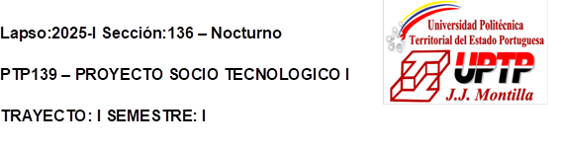

**Encuesta de Alfabetización Tecnológica**

**Introducción**

La presente encuesta tiene como objetivo evaluar el nivel de alfabetización tecnológica del personal de operaciones de la Planta Potabilizadora de Agua Camburito de HidrosPortuguesa S.A. Esta información es fundamental para diseñar un plan de formación en herramientas digitales que mejore la eficiencia y efectividad en el manejo, uso y toma de decisiones en el uso de la información de las operaciones diarias. Su participación es muy valiosa y contribuirá significativamente a este proceso.

**Objetivos de la Encuesta**

· Evaluar el uso actual de tecnologías y herramientas digitales por parte del personal.

· Identificar necesidades de capacitación en áreas específicas de alfabetización tecnológica.

· Recopilar información sobre la percepción del personal respecto a la importancia de la tecnología en su trabajo.

· Proporcionar un marco para el desarrollo de un programa de formación efectivo.

**Consentimiento Informado**

Al participar en esta encuesta, usted da su consentimiento para que sus respuestas sean utilizadas con fines de investigación y mejora de procesos. Su participación es completamente voluntaria y puede optar por no responder cualquier pregunta que no desee contestar. La información recopilada será tratada de forma confidencial y anónima.

**Información Demográfica**

1. **Rango de edad:**

· Menos de 20 años

· 20-30 años

· 31-40 años

· 41-50 años

· Más de 50 años

2. **Género:**

· Masculino

· Femenino

· Prefiero no decir

**Bloque 1: Uso de Tecnología**

3. **¿Con qué frecuencia utiliza dispositivos digitales en su trabajo?**

· Nunca

· Rara vez

· A veces

· Frecuentemente

· Siempre

4. **¿Qué tipo de dispositivos utiliza en su trabajo?** (Seleccione todos los que apliquen)

· Computadora de escritorio

· Laptop

· Tableta

· Teléfono inteligente

5. **¿Qué sistemas operativos utiliza con más frecuencia?** (Seleccione todos los que apliquen)

· Windows

· macOS

· Linux

· Android

· iOS

**Bloque 2: Herramientas Digitales**

6. **¿Está familiarizado con software de gestión de operaciones?**

· Sí

· No

7. **¿Qué herramientas de comunicación utiliza en su trabajo?** (Seleccione todos los que apliquen)

· Correo electrónico

· Mensajería instantánea

· Videoconferencias

· Redes sociales

· Ninguna de las anteriores

8. **¿Utiliza aplicaciones para la recopilación de datos?**

· Sí

· No

9. **Si respondió "sí" en la pregunta anterior, ¿cuáles utiliza?**

**Bloque 3: Seguridad Digital**

10. **¿Considera que tiene conocimientos suficientes sobre seguridad digital?**

· Sí

· No

11. **¿Conoce las buenas prácticas para proteger la información?**

· Sí

· No

12. **¿Utiliza contraseñas seguras para sus cuentas digitales?**

· Sí

· No

13. **¿Ha recibido capacitación sobre seguridad digital?**

· Sí

· No

**Bloque 4: Mantenimiento de Equipos**

14. **¿Sabe cómo realizar un mantenimiento básico a los equipos digitales?**

· Sí

· No

15. **¿Ha tenido problemas técnicos con sus dispositivos en el trabajo?**

· Sí

· No

16. **Si respondió "sí" en la pregunta anterior, ¿qué tipo de problemas ha experimentado?**

**Bloque 5: Formación y Capacitación**

· **¿Le gustaría recibir formación en herramientas digitales?**

· Sí

· No

· **¿Qué temas le gustaría que se incluyeran en la capacitación?** (Seleccione todos los que apliquen)

· Uso de software de gestión

· Seguridad digital

· Mantenimiento de equipos

· Herramientas de comunicación

· **Procesadores de texto**

· Procesador de texto *OpenOffice*

· *WordAbiWord*

· *Google Docs*

· LibreOffice Writer Online

· Zoho Writer

· Dropbox Paper

· Etherpad

· Writer Microsoft

· **Opciones de programas para hojas de cálculo**

· Google Sheets.

· LibreOffice Calc. ...

· Numbers (Apple) ...

· Zoho Sheet. ...

· Airtable.

· Excel

· **¿Cuál es su preferencia para el formato de capacitación?**

· Presencial

· Virtual

· Híbrido

**Bloque 6: Evaluación de la Capacitación**

20. **¿Cómo evaluaría su nivel de competencia digital actual?**

· Muy bajo

· Bajo

· Medio

· Alto

· Muy alto

21. **¿Qué tan importante considera la alfabetización tecnológica para su trabajo?**

· Muy poco importante

· Poco importante

· Neutral

· Importante

· Muy importante

22. **¿Qué beneficios espera obtener de la capacitación en herramientas digitales?**

**Bloque 7: Comentarios Adicionales**

**23 ¿Tiene algún comentario o sugerencia adicional sobre la capacitación en alfabetización tecnológica?**

**Agradecimientos**

Agradecemos sinceramente su participación en esta encuesta. Su opinión es fundamental para mejorar la formación y el uso de tecnologías en la Planta Potabilizadora de Agua Camburito. Si tiene alguna pregunta o desea más información, no dude en contactarnos a través de:

Correo electrónico de contacto:

**Puntos de Control Digital**

**Sección:136 - Nocturno Lapso: 2025 – II Unidad Curricular: PTP139 Proyecto Socio tecnológico I**

**Fecha: 20/08/2025**

|  |  |  |
| --- | --- | --- |
| **Nro.** | **Datos de los integrantes** | **Firma** |
| **01** | **Ángel Castillo C.I.: 31967615 castlloa469@gmail.com** |  |
| **02** | **David Andreani C.I.: 28414061 emails: david.adreani.da@gmail.com** |  |
| **03** | **José A. Hidalgo C.I.:25580123 email: josealbertohq@gmail.com** |  |
| **04** | **José Moreno C.I.: 31553711 emails: leomorenoc28@gmail.com** |  |
| **05** | **Juan José Prada C.I.: 33778358 emails: pradajuanjose@gmail.com** |  |
| **06** | **Luis Azuaje C.I.: 31114215 emails: azuajeluis938@gmail.com** |  |
| **07** | **Miguelangel Liñares C.I.: 32443120 emails: miguelangeljose2020@gmail.com** |  |
| **08** | **Wilfredo Bracho Uzcátegui C.I: 5.944.380 emails: ifhildt@gmail.com** | Wilfredo Bracho Uzcátegui |

**Nombre del proyecto**: **Alfabetización Tecnológica para el personal de operaciones de la Planta Potabilizadora de Agua Camburito de HidrosPortuguesa S.A.: Formación en Herramientas Digitales**

Observaciones: **HOJA DE OCURRENCIAS DE LA ALFABETIZACIÓN TECNOLÓGICA DE LOS OPERADORES DE LA PLANTA DE POTABILIZACIÓN CAMBURITO, HIDROSPORTUGUESA, S.A**. Para su revisión.

**Firma del docente: Profesor: Moreno Parra, Ronaldo Miguel 0416-3306042 email: RC@gmail**

**Hoja de Ocurrencias de Encuestas para la Alfabetización Tecnológica**

**Operadores de la Planta Potabilizadora Camburito, HIDROSPORTUGUESA, S.A.**

**Autor:** **Lapso:2025-II Sección: 236 – Nocturno**

**PTP 139 – PROYECTO SOCIO TECNOLÓGICO**

**TRAYECTO: II SEMESTRE: II**

**Fecha de recolección:** 20 /07/ 2025  
 **Informe generado el:** miércoles, 20 de agosto de 2025

Información Demográfica

*Tabla 1* *Distribución demográfica de los participantes*

|  |  |  |  |  |  |  |  |  |
| --- | --- | --- | --- | --- | --- | --- | --- | --- |
| **ID** | **<20 años** | **20–30 años** | **31-40 años** | **41-50 años** | **>50 años** | **Masculino** | **Femenino** | **Prefiero no decir** |
| EAT001 | 0 | 0 | 0 | 1 | 0 | 1 | 0 | 0 |
| EAT002 | 0 | 0 | 0 | 1 | 0 | 1 | 0 | 0 |
| EAT003 | 0 | 0 | 0 | 0 | 1 | 1 | 0 | 0 |
| EAT004 | 0 | 0 | 0 | 1 | 0 | 1 | 0 | 0 |
| EAT005 | 0 | 0 | 1 | 0 | 0 | 1 | 0 | 0 |
| EAT006 | 0 | 0 | 0 | 1 | 0 | 1 | 0 | 0 |
| EAT007 | - | - | - | - | - | - | - | - |
| EAT008 | - | - | - | - | - | - | - | - |
| **Subtotal** | **0** | **0** | **1** | **4** | **1** | **6** | **0** | **0** |
| **Dominante** | **0** | **0** | **1** | **4** | **1** | **6** | **0** | **0** |

*Nota*. N = 6 participantes. La mayoría se encuentra en el rango de 41-50 años (66.7%). Todos identificados como masculinos.

Bloque 1: Uso de Tecnología

*Tabla 2* *Frecuencia de uso tecnológico y dispositivos*

|  |  |  |  |  |  |  |  |  |  |  |  |  |  |  |
| --- | --- | --- | --- | --- | --- | --- | --- | --- | --- | --- | --- | --- | --- | --- |
| **ID** | **Nunca** | **Rara vez** | **A veces** | **Frecuentemente** | **Siempre** | **Comp. escritorio** | **Laptop** | **Tableta** | **Teléfono** | **Windows** | **macOS** | **Linux** | **Android** | **iOS** |
| EAT001 | 0 | 0 | 0 | 0 | 1 | 1 | 0 | 0 | 1 | 1 | 0 | 0 | 1 | 0 |
| EAT002 | 1 | 0 | 0 | 0 | 0 | 0 | 0 | 0 | 1 | 0 | 0 | 0 | 1 | 0 |
| EAT003 | 0 | 0 | 0 | 0 | 1 | 0 | 0 | 0 | 1 | 0 | 0 | 0 | 1 | 0 |
| EAT004 | 1 | 0 | 0 | 0 | 0 | 0 | 0 | 0 | 1 | 0 | 0 | 0 | 1 | 0 |
| EAT005 | 0 | 0 | 0 | 0 | 1 | 0 | 0 | 0 | 1 | 0 | 0 | 0 | 1 | 0 |
| EAT006 | 0 | 0 | 0 | 0 | 1 | 0 | 0 | 0 | 1 | 0 | 0 | 0 | 1 | 0 |
| EAT007 | - | - | - | - | - | - | - | - | - | - | - | - | - | - |
| EAT008 | - | - | - | - | - | - | - | - | - | - | - | - | - | - |
| **Subtotal** | **2** | **0** | **0** | **0** | **4** | **1** | **0** | **0** | **6** | **1** | **0** | **0** | **6** | **0** |
| **Dominante** | **2** | **0** | **0** | **0** | **4** | **1** | **0** | **0** | **6** | **1** | **0** | **0** | **6** | **0** |

*Nota*. 66.7% (4/6) usa tecnología "Siempre". 100% utiliza teléfonos inteligentes con Android.

Bloque 2: Herramientas Digitales

*Tabla 3* *Conocimiento y uso de herramientas digitales*

|  |  |  |  |  |  |  |  |  |  |  |
| --- | --- | --- | --- | --- | --- | --- | --- | --- | --- | --- |
| **ID** | **Software gestión: Sí** | **Software gestión: No** | **Correo** | **Mensajería** | **Videoconf.** | **Redes sociales** | **Ninguna** | **Apps: Sí** | **Apps: No** | **Apps utilizadas** |
| EAT001 | 1 | 0 | 1 | 0 | 0 | 0 | 0 | 0 | 1 | N/A |
| EAT002 | 0 | 1 | 0 | 1 | 0 | 1 | 0 | 1 | 0 | N/A |
| EAT003 | 0 | 1 | 0 | 0 | 0 | 0 | 1 | 1 | 0 | N/A |
| EAT004 | 0 | 1 | 0 | 1 | 0 | 0 | 0 | 1 | 0 | Teléfono inteligente |
| EAT005 | 0 | 1 | 0 | 1 | 0 | 1 | 0 | 1 | 0 | N/A |
| EAT006 | 0 | 1 | 0 | 1 | 0 | 1 | 0 | 1 | 0 | N/A |
| EAT007 | - | - | - | - | - | - | - | - | - | - |
| EAT008 | - | - | - | - | - | - | - | - | - | - |
| **Subtotal** | **1** | **5** | **1** | **4** | **0** | **3** | **1** | **5** | **1** | **N/A** |
| **Dominante** | **1** | **5** | **1** | **4** | **0** | **3** | **1** | **5** | **1** | **N/A** |

*Nota*. 83.3% (5/6) no está familiarizado con software de gestión. Mensajería instantánea es el método de comunicación preferido (66.7%).

Bloque 3: Seguridad Digital

*Tabla 4* *Conocimientos y prácticas de seguridad digital*

|  |  |  |  |  |  |  |  |  |
| --- | --- | --- | --- | --- | --- | --- | --- | --- |
| **ID** | **Conocimiento: Sí** | **Conocimiento: No** | **Buenas prácticas: Sí** | **Buenas prácticas: No** | **Contraseñas: Sí** | **Contraseñas: No** | **Capacitación: Sí** | **Capacitación: No** |
| EAT001 | 0 | 1 | 0 | 1 | 0 | 1 | 0 | 1 |
| EAT002 | 0 | 1 | 0 | 1 | 0 | 1 | 0 | 1 |
| EAT003 | 0 | 1 | 0 | 1 | 0 | 1 | 0 | 1 |
| EAT004 | 0 | 1 | 0 | 1 | 0 | 1 | 0 | 1 |
| EAT005 | 0 | 1 | 0 | 1 | 0 | 1 | 0 | 1 |
| EAT006 | 1 | 0 | 1 | 0 | 1 | 0 | 1 | 0 |
| EAT007 | - | - | - | - | - | - | - | - |
| EAT008 | - | - | - | - | - | - | - | - |
| **Subtotal** | **1** | **5** | **1** | **5** | **1** | **5** | **1** | **5** |
| **Dominante** | **1** | **5** | **1** | **5** | **1** | **5** | **1** | **5** |

*Nota*. 83.3% (5/6) reporta conocimientos insuficientes en seguridad digital y no utiliza contraseñas seguras.

Bloque 4: Mantenimiento de Equipos

*Tabla 5* *Capacidades de mantenimiento técnico*

|  |  |  |  |  |  |
| --- | --- | --- | --- | --- | --- |
| **ID** | **Mantenimiento: Sí** | **Mantenimiento: No** | **Problemas: Sí** | **Problemas: No** | **Tipo de problemas** |
| EAT001 | 0 | 1 | 0 | 1 | N/A |
| EAT002 | 0 | 1 | 0 | 1 | N/A |
| EAT003 | 0 | 1 | 0 | 1 | N/A |
| EAT004 | 0 | 1 | 0 | 1 | N/A |
| EAT005 | 0 | 1 | 0 | 1 | N/A |
| EAT006 | 0 | 1 | 0 | 1 | N/A |
| EAT007 | - | - | - | - | - |
| EAT008 | - | - | - | - | - |
| **Subtotal** | **0** | **6** | **0** | **6** | **N/A** |
| **Dominante** | **0** | **6** | **0** | **6** | **N/A** |

*Nota*. 100% (6/6) no sabe realizar mantenimiento básico y no ha experimentado problemas técnicos.

Bloque 5: Formación y Capacitación (Parte 1)

*Tabla 6* *Preferencias de formación y temas de interés*

|  |  |  |  |  |  |  |  |
| --- | --- | --- | --- | --- | --- | --- | --- |
| **ID** | **Formación: Sí** | **Formación: No** | **Software gestión** | **Seguridad digital** | **Mantenimiento** | **Comunicación** | **Procesadores texto** |
| EAT001 | 1 | 0 | 0 | 1 | 1 | 1 | 1 |
| EAT002 | 1 | 0 | 0 | 0 | 0 | 1 | 0 |
| EAT003 | 1 | 0 | 1 | 1 | 1 | 1 | 1 |
| EAT004 | 1 | 0 | 1 | 1 | 0 | 0 | 1 |
| EAT005 | 1 | 0 | 1 | 1 | 0 | 0 | 0 |
| EAT006 | 1 | 0 | 1 | 1 | 1 | 1 | 1 |
| EAT007 | - | - | - | - | - | - | - |
| EAT008 | - | - | - | - | - | - | - |
| **Subtotal** | **6** | **0** | **4** | **5** | **3** | **4** | **4** |
| **Dominante** | **6** | **0** | **4** | **5** | **3** | **4** | **4** |

*Nota*. 100% desea recibir formación. Seguridad digital es el tema de mayor interés (83.3%).

Bloque 5: Formación y Capacitación (Parte 2)

*Tabla 7* *Preferencias de herramientas específicas*

|  |  |  |  |  |  |  |  |  |  |  |  |  |  |  |
| --- | --- | --- | --- | --- | --- | --- | --- | --- | --- | --- | --- | --- | --- | --- |
| **ID** | **OpenOffice** | **AbiWord** | **Google Docs.** | **LibreOffice** | **Zoho Writer** | **Dropbox Paper** | **Etherpad** | **Microsoft Word** | **Google Sheets** | **LibreOffice Calc** | **Numbers** | **Zoho Sheet** | **Airtable** | **Excel** |
| EAT001 | 1 | 0 | 0 | 0 | 0 | 0 | 0 | 0 | 0 | 0 | 0 | 0 | 0 | 1 |
| EAT002 | 0 | 0 | 0 | 0 | 0 | 0 | 0 | 0 | 0 | 0 | 0 | 0 | 0 | 0 |
| EAT003 | 0 | 0 | 0 | 0 | 0 | 0 | 0 | 0 | 0 | 0 | 0 | 0 | 0 | 0 |
| EAT004 | 1 | 0 | 0 | 0 | 0 | 0 | 0 | 0 | 0 | 0 | 0 | 0 | 0 | 1 |
| EAT005 | 0 | 0 | 0 | 0 | 0 | 0 | 0 | 0 | 0 | 0 | 0 | 0 | 0 | 0 |
| EAT006 | 0 | 0 | 0 | 0 | 0 | 0 | 0 | 0 | 0 | 0 | 0 | 0 | 0 | 0 |
| EAT007 | - | - | - | - | - | - | - | - | - | - | - | - | - | - |
| EAT008 | - | - | - | - | - | - | - | - | - | - | - | - | - | - |
| **Subtotal** | **2** | **0** | **0** | **0** | **0** | **0** | **0** | **0** | **0** | **0** | **0** | **0** | **0** | **2** |
| **Dominante** | **2** | **0** | **0** | **0** | **0** | **0** | **0** | **0** | **0** | **0** | **0** | **0** | **0** | **2** |

*Nota*. Solo 2 participantes reportan uso de herramientas específicas (OpenOffice y Excel).

Bloque 5: Formación y Capacitación (Parte 3)

*Tabla 8* *Preferencias de formato de capacitación*

|  |  |  |  |
| --- | --- | --- | --- |
| **ID** | **Presencial** | **Virtual** | **Híbrido** |
| EAT001 | 1 | 0 | 0 |
| EAT002 | 1 | 0 | 0 |
| EAT003 | 1 | 0 | 0 |
| EAT004 | 1 | 0 | 0 |
| EAT005 | 1 | 0 | 0 |
| EAT006 | 1 | 0 | 0 |
| EAT007 | - | - | - |
| EAT008 | - | - | - |
| **Subtotal** | **6** | **0** | **0** |
| **Dominante** | **6** | **0** | **0** |

*Nota*. 100% prefire formación presencial.

Bloque 6: Evaluación de la Capacitación

*Tabla 9* *Autoevaluación de competencias e importancia percibida*

|  |  |  |  |  |  |  |  |  |  |  |
| --- | --- | --- | --- | --- | --- | --- | --- | --- | --- | --- |
| **ID** | **Muy bajo** | **Bajo** | **Medio** | **Alto** | **Muy alto** | **Poco importante** | **Neutral** | **Importante** | **Muy importante** | **Beneficios esperados** |
| EAT001 | 0 | 1 | 0 | 0 | 0 | 0 | 0 | 0 | 1 | Aprendizaje materia informática |
| EAT002 | 0 | 1 | 0 | 0 | 0 | 0 | 0 | 1 | 0 | N/A |
| EAT003 | 0 | 1 | 0 | 0 | 0 | 0 | 0 | 0 | 1 | Seguridad digital y conocimientos de acceso a la tecnología |
| EAT004 | 1 | 0 | 0 | 0 | 0 | 0 | 0 | 0 | 1 | Me parece muy bien |
| EAT005 | 1 | 0 | 0 | 0 | 0 | 0 | 0 | 1 | 0 | N/A |
| EAT006 | 0 | 1 | 0 | 0 | 0 | 0 | 0 | 0 | 1 | N/A |
| EAT007 | - | - | - | - | - | - | - | - | - | - |
| EAT008 | - | - | - | - | - | - | - | - | - | - |
| **Subtotal** | **2** | **4** | **0** | **0** | **0** | **0** | **0** | **2** | **4** | **N/A** |
| **Dominante** | **2** | **4** | **0** | **0** | **0** | **0** | **0** | **2** | **4** | **N/A** |

*Nota*. 66.7% (4/6) se autoevalúa con nivel "Bajo" de competencia digital. 66.7% considera "Muy importante" la alfabetización tecnológica.

Bloque 7: Comentarios Adicionales

*Tabla 10* *Comentarios y sugerencias de los participantes*

|  |  |
| --- | --- |
| **ID** | **Comentarios adicionales** |
| EAT001 | N/A |
| EAT002 | N/A |
| EAT003 | Que se haga en el sitio de trabajo ya que estando en el libre sería mejor venir al trabajo que acudir a otro sitio. |
| EAT004 | N/A |
| EAT005 | N/A |
| EAT006 | N/A |
| EAT007 | - |
| EAT008 | - |
| **Subtotal** | **N/A** |
| **Dominante** | **N/A** |

*Nota*. Solo un participante proporcionó comentarios adicionales, sugiriendo que la capacitación se realice en el sitio de trabajo.

Conclusiones y Recomendaciones

1. **Perfil predominante**: Hombres entre 41-50 años con bajo nivel de competencia digital.
2. **Dispositivos**: Uso mayoritario de teléfonos inteligentes con Android.
3. **Brechas formativas**: 83.3% carece de conocimientos en seguridad digital y uso de software especializado.
4. **Necesidades formativas**: Prioridad en seguridad digital, software de gestión y herramientas de comunicación.
5. **Preferencias**: Formación presencial en el lugar de trabajo.

# 

# ANEXO B

## GLOSARIO DE TÉRMINOS

(Para la comprensión de las citas y conceptos en el Proyecto Socio-Tecnológico)

Este glosario presenta la definición de los términos, acrónimos y conceptos fundamentales utilizados en el desarrollo del proyecto, con el fin de facilitar la comprensión del contexto técnico y social abordado.

|  |  |
| --- | --- |
| TÉRMINO | DEFINICIÓN |
| **Alfabetización Tecnológica** | Proceso implementado para reducir la brecha digital en el entorno laboral de la Planta Potabilizadora de Agua Camburito. Consistió en un plan de formación integral y personalizada, cuyo objetivo general fue optimizar el control de calidad del agua mediante la adquisición de competencias en herramientas ofimáticas. |
| **Árbol de Objetivo** | Herramienta de planificación que transforma el árbol de problemas en una versión positiva, usando la relación de "medios y fines" para estructurar objetivos alcanzables |
| **Árbol de Problema** | Herramienta analítica utilizada en la gestión de proyectos para identificar y estructurar las causas fundamentales de un problema central, así como sus efectos. Ayuda a visualizar las interconexiones entre los diferentes elementos que componen una problemática |
| **Brecha Digital** | Carencia de conocimientos básicos en herramientas tecnológicas (como Excel u otras aplicaciones ofimáticas) detectada en el personal de operaciones, lo que comprometía la eficiencia, aumentaba el riesgo de errores en cálculos y generaba frustración en los trabajadores. El proyecto tuvo como objetivo reducir esta brecha. |
| **Cálculos Manuales** | Dependencia de procesos operativos, incluyendo el registro de parámetros críticos del agua (cloro, caudal y turbidez) y el control de horas laboradas, que se efectuaba mediante métodos manuales, utilizando papel y calculadoras. |
| **Celda** | En una hoja de cálculo (como Calc), es donde es posible introducir textos, números o fórmulas. Una celda puede contener hasta 16.000 caracteres de texto. |
| **Cloro, Caudal y Turbidez** | Parámetros técnicos críticos del agua cuyo cálculo y registro eficiente es esencial para el control de calidad del agua potable. Estos datos son registrados previamente de forma manual. |
| **Cloro Residual**. | Cantidad de cloro que permanece en el agua después de un período de contacto y desinfección. Es un indicador esencial de la potabilidad del agua y su seguridad microbiológica. |
| **Empatía** | Capacidad de identificarse con los sentimientos ajenos, considerada un elemento fundamental en el análisis de la solución y clave para superar el temor inicial de los trabajadores al uso de ordenadores. |
| **Excel (Microsoft Excel)** | Aplicación de hoja de cálculo desarrollada por Microsoft. Fue la herramienta ofimática principal seleccionada para el proceso de alfabetización tecnológica. Permite trabajar con tablas de datos, gráficos, fórmulas y ayuda en el cálculo de ejercicios aritméticos (suma, resta, promedios). |
| **Fórmulas** | Secuencia en una hoja de cálculo que se utiliza para realizar operaciones, compuesta por valores constantes, referencias a celdas, nombres, funciones u operadores, y que siempre debe empezar por el signo =. |
| **FODA (Matriz FODA/ DAFO)** | Acrónimo de Fortalezas, Oportunidades, Debilidades y Amenazas. Es una herramienta de planificación estratégica que permite analizar la situación interna (Fortalezas y Debilidades) y externa (Oportunidades y Amenazas) de una organización o proyecto. |
| **Google Forms** | Plataforma digital utilizada para la aplicación del cuestionario diagnóstico al personal, con el fin de evaluar su grado de competencia en herramientas tecnológicas y ofimáticas. |
| **Herramientas Ofimáticas** | Aplicaciones de *software* de oficina necesarias, como Excel, LibreOffice Calc, Apache OpenOffice Calc o Google Sheets. El proyecto buscó la adquisición de competencias en estas herramientas. |
| **HIDROSPORTUGUESA S.A.** | Siglas de Hidrológica Socialista del Estado Portuguesa S.A., empresa adscrita a la secretaría del Poder Popular para la Infraestructura y Servicio SINSE. Es la entidad que administra la Planta Potabilizadora de Agua Camburito. |
| **Hoja de Cálculo** | Gran hoja cuadriculada formada por columnas y filas. Una aplicación, como Calc, que permite trabajar con tablas de datos. |
| **IAP (Investigación-Acción Participativa)** | Metodología empleada en el proyecto donde los trabajadores (actores sociales) identificaron las problemáticas, y el equipo de intervención diseñó soluciones accesibles y prácticas. |
| **LibreOffice Calc** | Software de hoja de cálculo de código abierto que se menciona como alternativa a Microsoft Excel, junto con Apache OpenOffice Calc y Google Sheets. |
| **LibreOffice** | Es un poderoso paquete de oficina. Su interfaz limpia y sus potentes herramientas permiten dar rienda suelta a tu creatividad y hacer crecer tu productividad. LibreOffice incluye varias aplicaciones que lo convierten en el paquete de oficina libre y abierto más eficaz del mercado. |
| **Libro (Excel)** | El archivo en el que se trabaja en Excel y donde se almacenan los datos. Puede contener aproximadamente 250 hojas de cálculo. |
| **Parámetros críticos (del agua)** | Indicadores fisicoquímicos y microbiológicos del agua (como cloro, caudal, turbidez) cuya medición y control son fundamentales para asegurar su calidad y potabilidad. |
| **Planta Potabilizadora de Agua Camburito** | Ubicación específica en el sector Camburito, Araure, estado Portuguesa, donde se detectó la necesidad tecnológica. La planta es responsable del tratamiento y purificación del agua. |
| **PST (Proyecto Socio Tecnológico)** | Marco académico y de desarrollo bajo el cual se llevó a cabo el trabajo, facilitado por la U.P.T.P. "Juan De Jesús Montilla". |
| **U.P.T.P. “Juan De Jesús Montilla”** | Universidad Politécnica Territorial del Estado Portuguesa, ubicada en Acarigua – Portuguesa, que facilitó el marco académico para la realización del proyecto socio-tecnológico. |
| **TIC (Tecnologías de la Información y Comunicación)** | Conjunto de recursos, herramientas, equipos, programas informáticos, aplicaciones, redes y medios que permiten la compilación, procesamiento, almacenamiento, transmisión de información como: voz, datos, texto, vídeo e imágenes. |
| **Trazabilidad:** | La capacidad de seguir el rastro de un proceso, producto o información a lo largo de todas sus etapas. En el proyecto, la digitalización busca mejorar la trazabilidad de los datos de control de calidad del agua. |
| **Turbidez (del agua)** | Propiedad óptica del agua que mide la cantidad de partículas suspendidas que hacen que el agua pierda su transparencia. Es un indicador importante de la calidad del agua bruta y tratada. |